Санкт-Петербургский государственный университет

Лю Цзячэн

Выпускная квалификационная работа

Социологический анализ туристического потенциала
Санкт-Петербурга

Уровень образования:
Направление 39.04.01 «Социология»
Основная образовательная программа магистратуры
ВМ.5736.2020 «Социология в России и Китае»

Научный руководитель:

доктор социологических наук, профессор

кафедры экономической социологии

Петров Александр Викторович
Рецензент:
кандидат социологических наук, доцент,
Национальный государственный
университет физической культуры,
спорта и здоровья им. П.Ф. Лесгафта
Чудаев Михаил Егорович

Санкт-Петербург
2022

Содержание:

Введение | 3
Глава 1. Теоретико-методологические основы изучения туризма | 6
1.1. Туризм как объект социологического анализа | 10
1.2. Направления научного изучения туризма китайскими учеными | 15
1.3. Институционализация туристической деятельности в КНР | 21
Глава 2. Туристический потенциал г. Санкт-петербурга – социологический анализ | 28
2.1. Обзор г. Санкт-Петербурга как объекта туристических поездок | 28
2.2. Условия для развития туристического потенциала г. Санкт-Петербурга | 31
Глава 3. Анализ текущей ситуации в сфере туризма в г. Санкт-петербурге | 35
3.1. Оценка уровня удовлетворенности от посещения г. Санкт-Петербурга китайскими туристами (по результатам опроса) | 35
3.2. Разработка бренд-бука г. Санкт-Петербурга как инструмента стимулирования туристической активности | 46
Заключение | 49
Список литературы | 53
Приложения | 59

Введение
В настоящее время в Китае, как и во всем мире, наблюдается динамичное развитие туристической индустрии, растет ее инвестиционная привлекательность. Развитию этого процесса способствовали те социально-экономические обстоятельства, которые вывели внутреннюю экономику Китая на новый уровень. Туристическая сфера стала полноправным экономическим сегментом, поскольку доходы туристических организации стали значимыми как для самих фирм, так и для экономики страны в целом. Сформировавшийся туристический комплекс вносит существенный вклад в развитие экономики страны.
Эти изменения социально-экономической жизни китайского населения нуждаются в изучении. Причем важный вклад в этот процесс должны внести социологи, которые могут предложить не только методы своей науки для изучения, но и методологию. В частности, крайне важно использовать выводы ученых представителей социологии туризма.
Теоретико-методологические основы работы. Несмотря на значимость туризма для экономики Китая, теоретическое изучение отрасли китайскими исследователями только началось. Такое направление науки как «социология туризма» пока не преподается и не изучается в вузах Китая.
Лидерами в изучении социологии туризма являются Э.Кохен, Г. Зиммель, З.Бауман, Г.Дебор. Китайская школа исследований туризма сначала создавалась вне страны, ее представители, обучаясь в зарубежных университетах, используя опыт и знания, накопленные мировой наукой, адаптировали их к изучению процессов, происходящих в стране, в том числе, описывая феномен туризма. Развитие туристической индустрии в Китае схоже с теми же процессами, происходящими в России, и также сдерживается целым рядом факторов.
Цель работы. Проанализировать особенности развития туризма в г. Санкт-Петербург (на примере китайских туристов)
Задачи:
- изучить роль туризма в обществе,
- выявить вклад китайской науки в изучение туризма,
- исследовать этапы его институционализации в КНР
- выявить особенности развития туризма в г. Санкт-Петербург.
- оценить успехи и неудачи организации туристических поездок китайских туристов в г. Санкт-Петербурге.

Объекты исследования: туристический поток между Китаем и Россией, туристы из двух стран.
Предмет исследования: социально-экономические отношения, которые складываются в туризме, а также развитием индустрии гостеприимства в Санкт-Петербурге
Методы исследования. В работе использовались общенаучные методы, включая анализ литературы, используя при этом методы дедукции, сравнения, системного подхода, научной абстракции.
Одновременно использовались социологические методы, в частности, анализ правовых документов, регламинтирующих туристический бизнес, статистические отчеты туристических компаний, сайты туристических компаний с отзывами туристов и анкетирование китайских туристов.
Структура работы. Выпускная квалификационная работа состоит и введения, 3-х глав, состоящих из 6 параграфов, заключения и приложений. В ней содержится 82 страницы, 4 таблицы, 9 диаграмм. Библиография содержит 54 наименования, из них 20 литературных источников на русском,13 на китайском и 11 на английском языках, а также 10 информационных источников.

Глава 1. Теоретико-методологические основы изучения туризма
Туризм как массовая практика появился в 17 веке, когда стали популярными путешествия, практикуемыми дворянами всего мира. По мере развития средств связи: железных и автомобильных дорог, появления самолетного сообщения, туризм стал уже не только формой поведения дворян, но и всеобщей массовой формой организации досуга. Развитие туризма описано во многих работах, как западных, так и российских авторов.
Проанализируем становление теорий, объясняющих развитие туризма и характеризующих его роль в современном мире. Современная концепция была разработана в конце ХIХ века. С самого начала туризм воспринимался его исследователями как форма организации свободного времени, связанная с перемещением людей с разными целями. Так, например, Ланфант рассматривает туризм исключительно как свободное время, а Ланкуар рассматривает его как более широкое явление, охватывающее все перемещения людей, независимо от причин.
Сейчас же, учитывая его роль в формировании культуры взаимодействия людей всего мира, он становился еще более сложным социологическим явлением.
В современном контексте туризма важно воспринимать с трех сторон: как экономический ресурс, как фактор риска и как социологический феномен. При этом разные акторы делают акценты на разные аспекты, соответственно единого понимания к трактовке феномена не существует.
Экономический подход основан на восприятии туризма как ресурса и результата. Известно, что люди потребляют туризм во всех смыслах, а значит, восприятие его неоднородно и различно у разных туристов. Прежде всего, туризм - это возможность развития разных областей без привлечения дополнительных затрат. Однако его необходимо контролировать, чтобы следовать принципам устойчивого развития. Интенсивная эксплуатация может нанести ущерб местным сообществам и негативно скажется на окружающей среде.
Еще один взгляд на сферу туризма заключается в учете рисков. Риск — это вероятность подверженности туристов опасности при экстремальных действиях, это - потенциальную опасность для человека и окружающей среды под воздействием массовых групп туристов. Туризм как деятельность можно рассматривать как фактор риска из-за идеологического конфликта между туристами и местными жителями. Конфликты возникают из-за мелочей - жестов, привычек и практик, которые не допускаются местным сообществом. В большинстве случаев эти риски возникают из-за отсутствия межкультурной коммуникации, отсутствия, вызванного небрежностью или невежеством. Практикуя неправильные привычки, не зная об их последствиях, турист оскорбляет местных жителей.
Межкультурное управление посредством межкультурной коммуникации следует рассматривать, как оптимальный способ разорвать описанную цепочку. Некоторые авторы, такие как David Harrison для лучшего понимания функционирования международного туризма разработал специальные «рабочие модели» (Рис. 1) международного туризма. По мнению этого известного социолога / антрополога, профессор туризма в университете Мидлсекс (Лондон) они особенно важны на островах и в небольших штатах. Занимаясь изучением влияния туризма на:

Туризм и Развитие

Основная социально-экономическая теория
MT, UDT, неолиберализм, государственность и устойчивость

Международный контекст
Глобализация
Организации, например ООН, МНПО, Агентства по оказанию помощи
Принимающие и отправляющие общества
Капитализм: организация, форма собственности, виды бизнеса (гостиничный бизнес, туроператоры, розничная торговля и т. Д.), Группы давления, маркетинг и разработка продуктов, консультации, «альтернативные» предприятия, достопримечательности и виды деятельности.
Истории: (колониальные?) Типы и уровни развития: приморский, сельский, городской и т. Д.
Государство: политика развития, политические партии, группы давления и планирования, временная и постоянная миграция.
Экономика: ресурсы, национальные счета, отрасли, неформальная и неформальная занятость, собственность, предпринимательство, сельское хозяйство и т. д.
Социальные структуры и культуры: класс и статус, этническая принадлежность и пол, идентичность и имидж, религия, сообщества.

Туристические связи и воздействия
Экономика: иностранная валюта, рабочие места, ВВП, производственно-сбытовые цепочки, борьба с бедностью, связи с декоративно-прикладным искусством, сельским хозяйством и другими секторами.
Социокультурные: классовые и другие разделения, образы и идентичности, «иное», традиции и наследие, литература и кино.
Окружающая среда: путешествия и углеродный след, победители и проигравшие в сфере глобального потепления, глобальная система охраны окружающей среды.

Туристическая мотивация и виды туриста
Мотивация для путешествий, анализ потребностей, имидж пункта назначения, стереотипы, проблемы жизненного цикла, международный и внутренний / массовый и альтернативный туризм, туристы, круизные лайнеры, паломники, особые интересы, природа и устойчивое развитие или экотуризм, таймшер и т. д.
Взаимодействие в пунктах назначения

Отношение туристов и резидентов; стереотипы взаимодействия - резидент с резидентом, турист с туристом; жители, туристы и гиды.

Рисунок 1: «Рабочая модель»

1.1. Туризм как объект социологического анализа
По мере распространения туризма ученые занялись его изучением. Сначала он стал предметом экономического анализа, исследователи выявляли его роль в мировой и национальных экономиках, но с начала ХХ века постепенно его стали включать в свое предметное поле и социологи. Понятно, что социология туризма как новое направление социологического знания зародилось в Европе, где и сам туризм получил наибольшее распространение. Один из исследователей социологии туризма Э.Кохен считал его родиной Германию, а временем возникновения – 30-ые годы.
В формировании социологии туризма принято выделять два этапа. Первый – конец ХIХ века – начало ХХ века, когда осуществлялось накопление социологических знаний, что, как правило, осуществлялось в смежных областях: истории, антропологии, географии, экономики. Одновременно многие социологии, используя туризм как пример, раскрывали на нем свои примеры. Среди этих социологов можно назвать Г. Зиммеля, З.Баумана, Г.Дебора
Второй – 30 или 50-ые годы ХХ века. Такая неточность начальной даты вызвана войной, прервавшей и туризм как вид массовый деятельности, и естественно его активное научное изучение.
Само слово туризм (tourism) появилось в самом начале Х1Х века. Им обозначались дешевые групповые поездки, которые были придуманы для того, чтобы занять появившийся выходной день работника. Первоначально к нему относились даже несколько презрительно, поскольку эти поездки были призваны противостоять пьянству как следствию скудных возможностей организованного досуга в тот момент, да и сама новая форма проведения досуга вызвала определенный общественный скептицизм. Тем не менее в 1815 г. французский писатель Дж. Галиньяни организовал в Париже первое коллективное путешествие, в 1829 году немецкий путешественник Г. Бедекер начал издавать путеводители для путешествий, а в 1841 году англичанин Томас Кур организовал первое бюро путешествий в Лондоне, а в 1843 – первый дальний тур.
В настоящее время туризм стал не просто массовым явлением, но он превратился в важную технологию политического управления, став одной из форм так называемой «мягкой силы», когда страны через туризм пытаются сформировать положительный имидж, показав другим народам привлекательность своего образа жизни и культуры.
Существует множество определений туризма, подчеркивающих ту или иную сторону этого сложного и постоянно развивающегося явления. Приведем базовое, которое сформулировано Всемирной туристической организацией (ЮНВТО), «туризм — это путешествие людей, останавливающихся в местах вне обычного проживания на период до одного года с целью проведения досуга, бизнеса или с другими целями, не имеющими следствием получения дохода». Похожее определение предложено в Манильской декларации, посвященной мировому туризму. Оно звучит так: туризм это один из видов активного отдыха, представляющий собой путешествия, которые совершаются с целью познания тех или иных районов или стран. Гаагская декларация по туризму уточняет его следующим образом: «это - всевозможные формы свободного перемещения индивидов и социальных групп от места их постоянного проживания или работы, а также сфера услуг, созданная для удовлетворения потребностей, возникающих в результате этих перемещений».
Социологическое видение феномена туризма предложено в определении Д. Нэша: туризм — это система производства и потребления, культурно опосредованная отношениями между досугом и классом. Другое социологическое определение составлено учеными из Бернского университета В.Хунцикером и К.Крапфом, которые интерпретировали туризм как совокупность отношений и явлений, возникающих во время перемещения или пребывания людей в местах, отличных от их постоянного пребывания в местах проживания или работы.
Социология туризма в конце ХХ века превратилась в распространенную область отраслевой социологии, Ее предмет постоянно расширяется вслед за развитием туризма, выявлением новых черт и форм обслуживания, соответственно единая классификация направлений пока отсутствует. Приведем 8 направлений, выявленных названным выше пионером в изучении социологии туризма – Э.Кохеном, отметив, что его работа написана в 1984 году, т.е. отражает ее начальный этап ее формирования.
1. Туризм как «коммерциализированное гостеприимство». Сторонники этого подхода акцентировали внимание на туризме как сфере обслуживания, выявляя экономический эффект от этой деятельности, а также изучения взаимодействие туристов и местного населения, включенного и не включенного в туристический бизнес. С точки зрения социологии в работах этого направления присутствует антропологический ракурс исследования.
2. Туризм как «демократическое путешествие». Это направление ставит в центр изучения самого туриста, выявляя его интересы, цели, динамику и направление их изменений.
3. Туризм как современная форма отдыха и активности. Ученые выявляют формы туристической активности, их изменения в динамике, а также оценивают их зависимость от пола, возраста, дохода и социального положения туриста.
4. Туризм как современная вариация религиозного паломничества. Его представители акцентируют внимание на одной форме, крайне распространенной в прошлом, а поэтому одной из древнейших – религиозном путешествии по заповедным местам.
5. Туризм как отражение современных культурных особенностей и тем. Предметом изучения данного направления являются формы туризма, вязанные с культурным обменом, а также их развитие и постоянное расширение.
6. Туризм как процесс аккультурации, т.е. предметное знакомство со стилем жизни и особенностями ее организации у разных народов путем погружения в него хотя бы на непродолжительное время. Типичными формами Кохен называет знакомство с жизнью американских индейцев или искусственное ее воспроизведение - «вестернизацию»
7. Туризм как тип этического взаимодействия, т.е. форма знакомства с другими культурами и обычаями других народов.
8. Туризм как форма неоколонизации или посещение населения из более экономически развитых стран территории менее развитые, при которой осуществляется распространение культурных образцов поведения, ценностей, внедрение в систему потребления западных товаров и услуг.
Описывая эти концепции в изложении Э.Кохена нами, выявляется исходный этап формирования социологии туризма. Нельзя не видеть, что в них доминировала не социология, а история, экономика, в крайнем случае антропология. Тем не менее уже в этих работах видно три уровня анализа отношений, входящих в социологию туризма: во-первых, - общество, во-вторых, - общность, в-третьих – индивид. При этом, думается, что определение социологии туризма, сформулированное Э. Кохеном, «особая отрасль социологического знания, изучающая туристическую мотивацию, роли, отношения и институты, а также их влияние на туристов и на общественность, которая принимает их» - не устарела.
Э.Кохен выделил 10 блоков, составляющих содержание этой отрасли социологии: включение общественности в широкую структуру национальных и международных систем, сущность межличностных отношений, особенности социальной организации туризма, ритм социальной жизни, миграцию, разделение труда, стратификацию, распределение власти, девиации, традиции, искусство.
Приведем краткое описание еще одной работы, заложившей основу изучения социологии туризма – Р.Бахлайтера «Социология туризма или о социологии путешествий». Автор этой публикации выделяет следующие блоки этой науки: осмысление «сообщества путешественников», выявление роли мобильности как первоочередного фактора в развитии туризма, эмоциональное воздействие путешествий на людей и их взгляды. Анализируя факторы, влияющие на развитие туризма, он делит их на три группы: объективные обстоятельства (возможности мобильности, наличие свободного времени и уровень дохода), социокультурные (потребности в активном досуге, ценности и др.), общественно-политические (безопасность в стране, уровень медицины и др.). Р.Бахлайтер выявил и обосновал понятие «информационная ценность» туризма, сделав его главным показателем эффективности туризма.
Обе названные работы, а также множество других описывают туризм ХХ века, т.е. периода, когда он еще не стал массовой практикой. ХХ1 век потребовал новых подходов, включая сравнительные исследования, а также выявления и оценки новых форм обслуживания, в частности самостоятельной организации туров с использование возможностей интернета.
Вывод: за более чем полувековой период социология туризма прошла путь, обобщивший формы организации туристической деятельности: от единичного к групповому и далее к массовому, а также к последующему возврату к индивидуальному подбору направлений и форм организации.
Социология туризма стала распространенным и привлекательным трендом социологической науки. В целом ее предмет сформирован, но из-за постоянного развития социальных процессов он изменяется, выявляя новые грани и феномены.

1.2. Направления научного изучения туризма китайскими учеными
Как известно, туристическая деятельность как массовая форма поведения населения зародилась позднее чем в других странах, что связано с двумя причинами. Первая – низкий уровень жизни основной части населения страны, что предполагало отсутствие свободного времени и финансовых возможностей для свободного и финансово затратного способа его организации. Вторая – запреты на путешествия за пределы страны.
Условием преодоления первой причины стали экономические реформы Дэн Сяопина (1978 год), заложившие основу развитию экономики и росту благополучия населения. Преодоление второй причины началось в 2003 году, когда было разрешено посещение Гонконга и Масао.
Китайские ученые, например Zhang Huong, выделяют три стадии формирования туризма в стране. Начало первого периода датируется 2003 годом. Его отличает существенные ограничения. Поездки разрешались только по приглашению близких друзей или родственников, которые к тому же должны были оплатить расходы на нее. Второй этап начался в 1990 году, когда были подписаны двусторонние договора с Сингапуром, Малазией и Таиландом, разрешающие взаимный обмен туристами. Эти поездки уже основывались на собственной инициативе и потребовали создания специальной организации, которая и была создана: китайское туристическое бюро. Массовое распространение туризма стало возможным на третьем этапе, т.е. в 1997 году, когда китайское правительство подписало соглашение об обмене туристами с неазиатскими странами, а также Австралию и Новую Зеландию.
Расширение возможности китайским людям путешествовать сопровождалась институционализацией туристической сферы. Создавались туристические организации внутри страны, они подписывали соглашения с аналогичными организациями в других странах. В 2008 году Китай сотрудничал с турагентcтвами из 130 стран.
Китайская школа исследований туризма сначала создавалась вне страны, ее представители, обучаясь в зарубежных университетах, используя опыт и знания, накопленные мировой наукой, адаптировали их к изучению процессов, происходящих в стране, в том числе, описывая феномен туризма. В таблице 1 представлено описание тех работ, которые заложили основу изучения туризма в Китае
Табл.1. Ключевая литература китайских авторов посвященная туризму
Название работы | Ее краткое содержание
Prideaux 1996 | Подводятся итоги роста туризма в Китае (Тайване), а также выявляются факторы, его объясняющие, включая рекламу, изучение языка, развитие кулинарного туризма и улучшение воздушного сообщения.
Zhang & Qu, 1996 | Делается попытка углубить понимание роли международного туризма на короткое расстояние в Китае, что обосновывается «китайским экономическим бумом»
Zhou, King and Turner, 1998 | Выявляется главный фактор привлекательности страны при выборе направлений для путешествий: качественное отличие от Китае; предлагается учесть это при планировании туров
Hanqin and Lam, 1998 | Анализ факторов, которые лежат в основе формирования туристических предпочтений и формирующих особенность китайских туристов.
Zhang, Pine, Zhang, 1999 | Признание значимости китайского международного туризма не только для национальной экономики, но и для мировой. Выявляются этапы становления международного туризма в Китае, их особенностей в течении двух десятилетий, предложены пути совершенствования туризма на ХХ1 век.
Pan &Laws, 2001 | Объясняется растущий спрос на внешний туризм в Китае, описываются его рыночные особенности, в частности знаменитое Guanxi, а также возможности, предоставляемые туристам при длительных турах
Cai, Lehto, O’Leary, 2001 | Публикация выявляет особенности туристов в США, ориентируясь на пол, возраст доходы, сферу занятости, наличие времени для подготовки к туру…
Zhang, Heung V. 2002 | Выявляются особенности краткосрочных туров в Гонконг: их эффективность, экономические и социальные факторы, их инициирующие.
Zhang, Hong & Jenkings, 2002 | Оценивается работа туристических фирм Китая. Делается позитивный вывод о завершении этапа ее государственного регулирования и законодательного оформления, хотя некоторые ограничения признаются слишком жесткими, требующими изменений вследствие требований рынка.
Lehto, O’Leary, Cai, Huan, 2004 | Выявляется такой драйвер китайского туризма как шопинг, при этом сам шопинг оценивается под влиянием факторов: возраст, пол, что и закладывается в систему предложений.
Law, Cheung, Lo, 2004 | Анализируются услуги, предоставляемые китайским туристическим бюро к Гонконгу. Делается вывод, что туристы предпочитают общаться с друзьями и посещать рестораны, но не заниматься спортом.
Zhang 2004 | Обсуждается ситуация с вхождением Китая во всемирную туристическую организацию: делаются выводы о выгодах и потерях для система национального туризма.
Lo & Lam, 2004 | Анализируется выбор туристов между краткосрочных и долгосрочных туров, делается вывод, что важнейший фактор – гарантированная дата возврата в страну.
Feng, Morrison & Ismail, 2004 | Анализируется онлайн коммуникация туристического обмена между Китаем и США.
Kim, Guo, Agrusa, 2005 | Анализируется качество обслуживания китайцев заграницей, выявляются факты предпочтения туристов: безопасность, красивость достопримечательностей

Все-таки, на данный момент в Китае доминирует экономический ракурс в анализе туризма. Ученые Китая отмечают, что учитывая высокие экономические показатели страны, а также благодаря растущему среднему классу существует огромный потенциал роста китайских выездных поездок. При нынешних темпах роста ожидалось, что к 2008 году за границу приедет 49 миллионов туристов, а к 2015 году это число выросло до 100 миллионов (DFAT, 2005). К 2020 году Китай станет четвертым по величине поставщиком выездных туристов в мире, что составляет 6,4% всего международного туризма (ВТО, 2005).
Сформировавшийся туристический сектор приносит значительный вклад в развитие экономики страны. См. табл.1. Общий вклад туристической сферы в формировании ВВП страны в 2017 году составил 1349,3 млрд. долл. США, что составило 11 % от общего вклада.

Табл. 2. Общий вклад туристической сферы в формировании ВВП Китая
Дата | Значение | Изменение, %
2007 | 355,9 | 27,17%
2008 | 424,8 | 19,37%
2009 | 464,1 | 9,25%
2010 | 502,7 | 8,31%
2011 | 692,6 | 37,78%
2012 | 800,8 | 15,62%
2013 | 928,5 | 15,94%
2014 | 1 048,9 | 12,98%
2015 | 1 151,2 | 9,75%
2016 | 1 229,3 | 6,78%
2017 | 1 349,3 | 9,76%

Несмотря на очевидные успехи, в организации туризма в Китае существует множество нерешенных вопросов и прежде всего – отсутствие должной законодательной базы его функционирования. Несмотря на важное место, занимаемое туризмом в стране, в китайском законодательстве до настоящего времени отсутствует единый кодифицирующий акт в виде регулирующего закона. Проект закона КНР о туризме до сих пор находится на стадии разработки.
Разнообразие ресурсов и возможностей их использования предопределило и разнообразие методов их классификации. К первой группе относятся природно-рекреационные и культурно-исторические ресурсы, используемые туристами. Во вторую группу входят косвенные туристские ресурсы, привлекаемые для освоения и использования ресурсов первой группы.

1.3. Институционализация туристической деятельности в КНР

Туризм является растущей отраслью в Китае. Китай в настоящее время является третьей по посещаемости страной в мире, уступая только Франции и США. Однако, в отличие от многих других развитых экономик, туризм в Китае по-прежнему считается относительно новым явлением. По мере индустриализации страны туризм станет одним из ее основных и наиболее быстро растущих секторов экономики. Согласно текущим прогнозам ЮНВТО, к 2020 году Китай станет самой посещаемой страной в мире.
Вскоре после смерти председателя самый известный китайский экономический реформатор Дэн Сяопин открыл Поднебесную для посторонних. Вопреки маоистской идеологии, Дэн увидел в туризме денежный потенциал и начал интенсивно его продвигать. Китай быстро развил собственную туристическую индустрию. Были построены или реконструированы основные гостиничные и транспортные объекты. Были созданы новые рабочие места, такие как обслуживающий персонал и профессиональные гиды, а также была создана Национальная ассоциация туризма. Иностранные гости быстро стекались в это некогда запретное место.
По оценкам, в 1978 году в страну прибыло 1,8 миллиона туристов, большинство из которых прибыли из соседних британского Гонконга, португальского Макао и Тайваня. К 2000 году Китай принял более 10 миллионов новых иностранных гостей, исключая вышеупомянутые три места. Туристы из Японии, Южной Кореи, России и Соединенных Штатов составляли наибольшую долю этого въезжающего населения.
В 1990-х годах центральное правительство Китая также приняло ряд мер, направленных на стимулирование китайских путешествий внутри страны в качестве средства стимулирования потребления. В 1999 году отечественными туристами было совершено более 700 миллионов поездок. Выездной туризм граждан Китая в последнее время также стал популярным. Это связано с ростом китайского среднего класса. Давление, оказываемое этим новым классом граждан с располагаемым доходом, заставило правительство значительно ослабить ограничения на международные поездки. К концу 1999 года четырнадцать стран, главным образом в Юго-Восточной и Восточной Азии, были назначены зарубежными направлениями для китайских жителей. Сегодня более ста стран вошли в утвержденный список направлений Китая, включая Соединенные Штаты и многие европейские страны.
После реформы туристическая индустрия Китая из года в год стабильно растет. Единственный период, в течение которого в стране наблюдалось снижение числа въезжающих, — это месяцы, последовавшие за резней на площади Тяньаньмэнь в 1989 году. Жестокое военное подавление мирных демонстрантов, выступающих за демократию, нарисовало международному сообществу плохой образ Народной Республики. Многие путешественники в конечном итоге избегали Китая, основываясь на страхе и личной морали.
Когда Китай вступил в ВТО в 2001 году, ограничения на поездки в страну были еще более смягчены. ВТО сократила формальности и барьеры для трансграничных путешественников, а глобальная конкуренция помогла сократить расходы. Эти изменения дополнительно укрепили позиции Китая как страны для финансовых инвестиций и международного бизнеса. Быстро развивающаяся бизнес - среда способствовала процветанию туристической индустрии. Многие бизнесмены и предприниматели часто посещают популярные места во время своих деловых поездок.
Некоторые экономисты также считают, что Олимпийские игры способствовали увеличению числа туристов из-за воздействия на них со стороны всего мира. На Пекинских играх в центре внимания оказались не только "Птичье гнездо" и "Водяной куб", но и некоторые из самых невероятных чудес Пекина. Кроме того, церемонии открытия и закрытия продемонстрировали миру богатую культуру и историю Китая. Вскоре после завершения игр Пекин провел конференцию по развитию индустрии туризма, чтобы представить новые планы по увеличению прибыли за счет развития игры. На конференции был разработан многолетний план по увеличению числа въездных туристов на семь процентов. Для реализации этой цели правительство планирует принять ряд мер, включая активизацию продвижения туризма, развитие большего количества развлекательных заведений и снижение загрязнения воздуха. Всего потенциальным инвесторам было представлено 83 проекта в сфере рекреационного туризма. Эти проекты и цели, наряду с продолжающейся модернизацией страны, несомненно, поставят туристическую индустрию на путь непрерывного роста в обозримом будущем.
Общий доход, полученный индустрией путешествий и туризма в Китае, составил около 6,6 трлн юаней по состоянию на 2019 год, что свидетельствует о устойчивом росте за последнее десятилетие. Между тем, более 28 миллионов человек работали в индустрии туризма.
В 2019 году 145 миллионов въездных туристов принесли Китаю общий доход в размере почти 36 миллиардов долларов США. Большинство въезжающих туристов прибыли в Гуандун, южную провинцию, прилегающую к САР Гонконг. в 2019 году он достиг примерно 255 миллиардов долларов США. Юго-Восточная Азия, а также соседние страны и регионы были одними из самых популярных туристических направлений для китайских путешественников, за ними следовали Европа и Австралия/Новая Зеландия.
В 2019 году под влиянием роста доходов и стимулирования потребления туризма рынок выездного туризма Китая неуклонно рос. В 2019 году число выездных туристов граждан Китая составило 155 миллионов, увеличившись на 3,3% по сравнению с предыдущим годом. Темпы роста были значительно медленнее, чем 14,7% в 2018 году. Ожидается, что он будет в основном затянут поездками в Гонконг, Макао и Тайвань, на долю которых приходится большая доля выездных поездок. В частности, в 2019 году количество туристов из Макао увеличилось на 10,5%, из Тайваня-на 0,7%, из Гонконга-на 14,2%, а общее количество туристов из Гонконга, Макао и Тайваня сократилось на 5,8%, в основном из-за местных событий и отмены рейсов. индивидуальные визиты на Тайвань в некоторых городах материка.
Что касается направлений выездного туризма, китайские туристы предпочитают Гонконг, Макао, Тайвань и соседние страны. Основными направлениями остаются Гонконг и Макао. В настоящее время в выездном туризме Китая по-прежнему доминируют поездки на короткие расстояния. Число туристов, посещающих Гонконг, Макао и Тайвань, составило более 50%. Китайские туристы стремятся путешествовать за границу. Китай стал крупнейшим источником туристов для Таиланда, Японии, Южной Кореи, Вьетнама, России, Мальдивских островов и Великобритании.
С непрерывным улучшением всесторонней силы страны и национального уровня жизни, индустрия туризма Китая достигла развития чехарды. Туристический рынок становится все более зрелым. С экономической точки зрения фундаментальной причиной является расширение внутреннего спроса и повышение уровня потребления, модернизация структуры потребления и важные промышленные преобразования, такие как революция интернет - технологий. Между тем, эффективное функционирование промышленной экономики должно зависеть от регулирования и руководства промышленной политикой. Различные характеристики развития туризма Китая в разные периоды являются результатом комбинированного эффекта различных направлений политики в области туризма и промышленных реформ. Правительство использует политические инструменты для влияния и корректировки развития и процесса индустрии туризма, а также играет руководящую роль в развитии туризма.

В начале основания КНР уровень производительности и всесторонней национальной силы были относительно низкими. На этом этапе индустрия туризма в основном отвечала за прием персонала иностранных дел и имела сильную политическую функцию. После реформы и открытия центр туризма переместился с приема иностранных дел на экономическое строительство. После выступления Дэн Сяопина во время его южного турне в 1992 году индустрия внутреннего туризма бурно развивалась. Концепция туризма изменилась с туристического продукта на туристическую индустрию. Впоследствии, под руководством новой эры социализма Си Цзиньпина с китайской спецификой, китайское правительство выдвинуло концепцию "все для одного туризма" и осуществило структурные реформы туристического предложения. Туризм начал входить в стадию качественного развития, и концепция туризма изменилась с индустрии туризма на интеграционное развитие туризма.
В начале 2020 года, когда мир столкнулся с беспрецедентными проблемами пандемии COVID-19, индустрия путешествий и туризма быстро стала одним из наиболее пострадавших секторов экономики в мире. Ограничения на поездки по всему миру лишают миллионы сотрудников туристической индустрии работы, а многочисленные отели, туристические агентства и даже авиакомпании-бизнеса. Китай стал свидетелем 60-процентного падения доходов от туризма, около 80 процентов снижения числа посетителей и почти 87 процентов снижения числа туристов в 2020 году. Число путешественников, расходы на туризм и доходы выросли лишь незначительно в 2021 году.
Даже до начала 2022 года китайское правительство продолжало откладывать любое международное открытие. Макао был единственным пунктом назначения за пределами материкового Китая, в который китайские граждане могли путешествовать для отдыха, без карантина, необходимого по прибытии или возвращении. Между тем, иностранцы все еще не могли въехать в Китай с целью туризма. Некоторые интервью с китайскими эпидемиологами, а также прогнозы Китайской академии туризма показали, что открытие китайской границы для путешествий, вероятно, произойдет во второй половине 2022 года.
Из приведенного выше анализа видно, что под двойным приводом политического руководства и промышленной трансформации развитие туризма в Китае делится на четыре этапа. Вообще говоря, Китай вступил в стадию развития интегрированного развития индустрии туризма и мультиотраслевой. Индустрия туризма развивается хорошо. Однако существует разрыв в общем качестве туризма между Китаем и Испанией, Францией, США и другими странами. Качество развития индустрии туризма Китая необходимо улучшить.
Таким образом, очень важно развивать высокоскоростное железнодорожное строительство и совершенствовать сеть высокоскоростных железных дорог. Одна из характеристик туристической деятельности заключается в перемещении географических объектов, а эффективный и комфортный транспорт улучшит впечатления туристов. В то же время хорошая защита дорожного движения может способствовать агломерации и развитию регионального туризма, а также косвенно стимулировать развитие туризма. Наращивая строительство транспортной инфраструктуры и увеличивая пробег перевозок, необходимо не только строить транспортные узлы в соответствии с местными условиями, но и разумно планировать распределение железных, автомобильных дорог и маршрутов, унифицировать транспортную инфраструктуру.

Глава 2. Туристический потенциал г. Санкт-Петербурга – социологический анализ
2.1. Обзор г. Санкт-Петербурга как объекта туристических поездок
Несмотря на растущий интерес со стороны научного сообщества и практикующих специалистов к вопросу развития сотрудничества в области туризма между РФ и Китаем, качественных и количественных исследований, анализирующих этот процесс недостаточно. Со всей очевидностью видны проблемы неразвитой инфраструктуры, неграмотного продвижения тур. продукта, недостаточности проводимых мероприятий по привлечению и принятию китайских туристов в РФ.
Создаются новые маршруты для туристов из Китая, в частности, «красный маршрут», который включает посещение «трех столиц» и родины Ленина. Происходит «китаизация» туристской инфраструктуры. В настоящий момент ведется тщательное маркетинговое продвижение этого тура, а в 2017 году, в год столетия Октябрьской революции, имел место наибольший приток туристов из Китая за все время его существования.
Руководствуясь данными Федеральной службы государственной статистики, число поездок на территорию РФ из Китая с туристическими целями в 2016 г. составило почти 1.3 млн., то есть 20% от общего международного въездного тур. потока в РФ. В 2015 г. число посещений составило 1.1 млн., а в 2014 г. – 874 тыс.. Видно, что среднегодовой темп прироста за 3 года составляет примерно 21,5%. Данные указывают на стабильную положительную динамику, что открывает возможности для развития въездного туризма из Китая в РФ.
Помимо этого, Ростуризм предлагает введение такой меры, как система tax–free, то есть возврат налога на добавленную стоимость с покупок, сделанных туристами в России. Согласно данным Всемирной ассоциации туристических городов, турист из КНР в среднем за поездку тратит около 20 тыс. юаней (200 тыс. руб).
За прошлый год, по словам О. Сафонова, китайские туристы принесли российской экономике более $2 млрд. Глава Ростуризма отметил: «В основном, китайские туристы едут в Москву, Санкт-Петербург, но и мы, и наши китайские коллеги очень заинтересованы, чтобы география китайского-российского туристического обмена расширялась. С этой целью у нас реализуется программа красного туризма. Российская часть очень популярного у китайских туристов "Красного маршрута" включает Казань, Ульяновск, Шушенское и ряд других населенных пунктов, связанных с биографией вождя Октябрьской социалистической революции В.И. Ленина".
Еще одним перспективным направлением, которым интересуются китайские туристы, по словам Сафонова, является арктический туризм. "Китайские туристы активно приезжают и путешествуют по Арктике несмотря на то, что это очень дорогой вид туризма. Вообще китайские туристы очень любят культурно-познавательный туризм. С этой точки зрения очень перспективным является развитие "Чайного пути", маршрута "Восточное кольцо" на Дальнем Востоке, "Серебряное ожерелье" на севере России, ну и, естественно, всемирно известное "Золотое кольцо" России, которому в следующем году будет 50 лет"
Не менее привлекателен Китай для туристов из России. Исследователи выделяют следующие привлекательные стороны посещения страны:
- Природно-рекреационные условия, составляющие фундамент туристского предложения. Это, прежде всего, природные блага. Именно им принадлежит особое значение в удовлетворении нужд туристов. Рекреационные ландшафты, комфортный климат, водные объекты, особенно теплые моря, минеральные воды и лечебные грязи привлекают посетителей.
- Культурно-исторические ресурсы Китая представлены, в первую очередь, археологическими памятниками. Своей историей они уходят в далекое прошлое. К ним относят, например, Мавзолей первого императора династии Цинь, относящийся к III веку до н.э., находки пекинского человека; сооружения в горах Уданшань, среди которых имеются постройки в даосском стиле относящиеся к 7 веку; храм, могилы Конфуция и наследников, дом семьи Кун в городе Цюйфу (VI-V вв. до н.э.); гигантский Будда в городе Лэшань; древний город Пинъяо – единственный средневековый город Китая, полностью сохранивший свой исторический архитектурный облик; дуцзянъяньская ирригационная система; гроты Юньган; столицы и гробницы древнего королевства Когурё; иньсю – столица древнего государства Шан. Это - далеко не полный список археологических памятников, представляющих интерес для туристов.
Ростуризм открывает свои представительства в Китае. С целью маркетингового продвижения российского тур. продукта открываются офисы Visit Russia за рубежом, в том числе, в Китае. Интерес со стороны туристов из КНР к посещению РФ ежегодно растет.

2.2. Условия для развития туристического потенциала г. Санкт-Петербурга
Развитие туризма в Санкт-Петербурге, который является крупным культурным центром, улучшилось с точки зрения туристических потоков; как туристический спрос, так и туристические продукты стали более разнообразными. Эти улучшения дают основание для довольно оптимистичных прогнозов для туристической отрасли Санкт-Петербурга. В то же время существует ряд факторов, которые могут поставить под угрозу устойчивое развитие туризма в Санкт-Петербурге. Текущая ситуация требует более гибкого и новаторского подхода к развитию отрасли. Среди этих факторов - ярко выраженный сезонный характер туризма, краткосрочные визиты большинства туристов и довольно консервативный академический культурный имидж Санкт-Петербурга, что снижает привлекательность города как места назначения для определенных туристических сегментов. Еще одним серьезным ограничением развития культурного туризма в целом и творческого туризма в частности является низкая вовлеченность населения в культурные и туристические мероприятия, проводимые в городе. Это делает актуальным поиск новых подходов к развитию творческого туризма в Санкт-Петербурге как важного инструмента устойчивого развития.
Санкт-Петербург может предложить путешественникам поистине изобилие достопримечательностей и впечатлений, от впечатляющих императорских дворцов до необычных и увлекательных музеев, от морских прогулок по величественным рекам и каналам города до прогулок по следам великих деятелей литературы и искусства Санкт-Петербурга.
На самом деле, в Санкт-Петербурге есть более чем достаточно того, что можно увидеть и чем заняться, чтобы развлекать посетителей на недели или даже месяцы. Одна из самых больших проблем для независимых путешественников - решить, что у них действительно есть время, чтобы вписаться в свой маршрут, особенно потому, что Санкт-Петербург является одним из крупнейших городов Европы, с одним историческим центром, занимающим несколько квадратных километров, а некоторые из Самые известные достопримечательности расположены далеко в Подмосковье. Чтобы помочь вам максимально эффективно провести время в Санкт-Петербурге, наши авторы путешествий, опираясь на свой собственный опыт и многолетнюю обратную связь от путешественников, составили этот список 20 лучших достопримечательностей и впечатлений.
Несомненно, самая известная достопримечательность Санкт-Петербурга и всемирно признанная одна из величайших сокровищниц искусства и древностей в мире, Эрмитаж — это имя, с которым можно вообразить, и само по себе достаточное основание для многих путешественников, чтобы забронировать поездку в Санкт-Петербург. Петербург.
Сейчас Эрмитаж состоит из нескольких объектов, но для большинства посетителей это основная коллекция Зимнего дворца, которая является неотъемлемой частью любого маршрута по Санкт-Петербургу. Здесь вы найдете не только вековое европейское изобразительное искусство и богатую коллекцию греческих и римских древностей, но и удивительно роскошные парадные залы российской императорской семьи XVIII и XIX веков.
С лета 2014 года большая часть известной коллекции импрессионистов и постимпрессионистов Эрмитажа (с точки зрения художественного качества, несомненно, вершина коллекции) была перенесена через Дворцовую площадь в здание Главного штаба, так что если ваша главная причина. Для посещения Эрмитажа нужно увидеть искусство, тогда вы должны подумать о том, чтобы выделить время для второго места, возможно, с перерывом на перерыв между ними.
Еще одно всемирно известное культурное учреждение Санкт-Петербурга, которое для некоторых посетителей привлекает даже больше, чем Эрмитаж, Мариинский театр, воспользовавшись в последние годы финансовыми и творческими потрясениями Московского Большого театра, стал бесспорным выдающимся музыкальным театром в современной России.
В последние годы Мариинский театр распространился за пределы своего исторического дома, оперного театра конца XIX века на Театральной площади, с пристроенным в 2006 году Концертным залом Мариинского театра, а в 2013 году - долгожданным зданием. открытие второй оперной и балетной сцены Мариинского-2. В то время как большинство посетителей захотят насладиться богатой атмосферой и богато украшенными интерьерами главного театра, оба новых зала красиво спроектированы внутри, с современной акустикой и сценическими технологиями, что делает их достойными изучения для любителей музыки.
На различных причалах на Невском проспекте или рядом с ним имеется широкий спектр различных предложений, с более крупными лодками, предлагающими экскурсии (некоторые на английском языке) и прохладительными напитками на борту, а также небольшие лодки, которые вы можете арендовать по часам, выбирайте свои собственные маршрут, и принесите свою еду и напитки. Все маршруты через центр проходят по рекам Фонтанка и Мойка, а также по каналам Грибоедова и Крюкова. Некоторые также выходят на Неву, в то время как около полуночи большинство лодок в городе предлагают возможность понаблюдать за открытием разводных мостов Невы с воды. Каким бы маршрутом вы ни выбрали, морская прогулка — это фантастический способ увидеть Санкт-Петербург под другим углом и, возможно, лучший способ получить представление о безмерной архитектурной красоте и романтике города.
Премия World Travel Awards в очередной раз признала Санкт-Петербург в 2021 году, на этот раз как Ведущее направление наследия и ведущее место для отдыха в Европе, вслед за наградами в 2020 и 2019 годах как ведущее место в мире для культуры.
Создавая образы величественных дворцов в стиле барокко, позолоченных куполов в полоску и изящных фонтанов, город Санкт-Петербург веками очаровывал путешественников.
Известная культурная столица России, ее обширные коллекции произведений искусства известны во всем мире. Городские праздники Белых рыцарей, которые проводятся летом, когда солнце почти не садится, привлекают величайших местных и зарубежных артистов в области классической музыки, балета и оперы.
Зимние месяцы также полны развлечений, таких как новогодние праздники и украшенные улицы. Осеннее «Чудо света», созданное в 2016 году и уже являющееся одним из самых долгожданных российских фестивалей, — это осеннее «Чудо света», когда стены знаковых зданий образуют холст для светового и звукового зрелища.

Глава 3. Анализ текущей ситуации в сфере туризма в г. Санкт-Петербурге
3.1. Оценка уровня удовлетворенности от посещения г. Санкт-Петербурга китайскими туристами (по результатам опроса)

С целью выяснения мнений китайских туристов о посещении России, нами был проведен онлайн-опрос туристов, посетивших СПб в июле 2019 года. Потому что с 2020 года китайских туристов в России было очень мало. Опрос мы проводили с помощью сервиса TypeForm, ссылка на опрос была распространена через WeChat, всего было опрошено 365 пользователей сети. Выборка была случайная.
Структура опрошенных составила: 47% мужчин и 53% женщин. Самой многочисленной группой туристов по возрасту оказались китайские гости в возрасте от 25 лет до 44 лет. (см. Диаграмму 1)
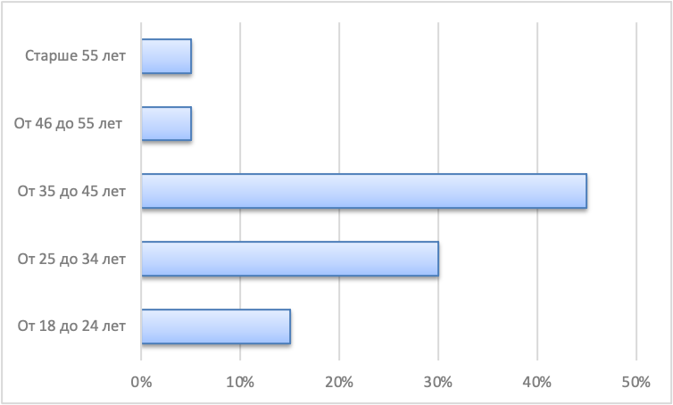
Диаграмма 1. Возраст респондентов
Было установлено, что большинство респондентов совершает туристические поездки 2-3 раза в год (47%). (см. Диаграмму 2)
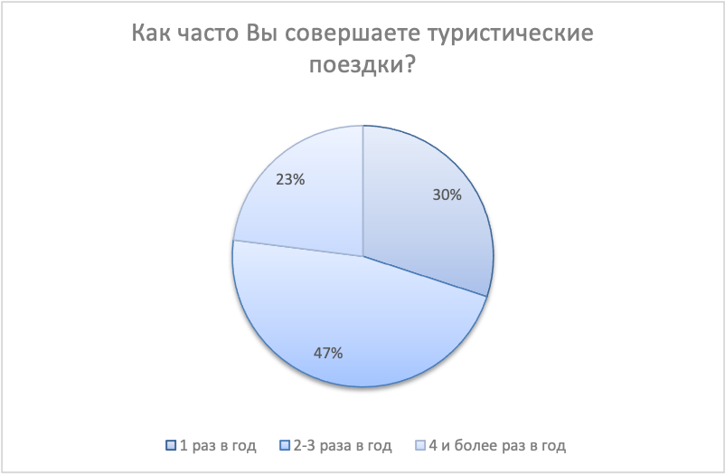
Диаграмма 2. Количество туристических поездок в год.
Ответы на последний вопрос дали понимание того, откуда прибыла большая часть наших респондентов:
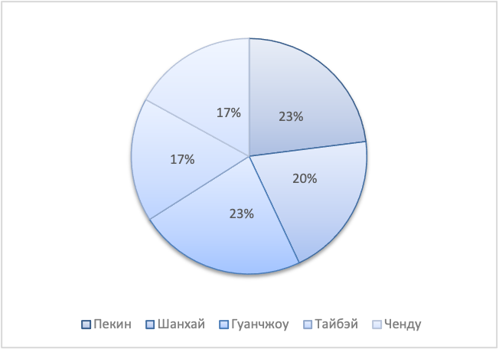
Диаграмма 3. Город, из которого прибыли туристы

Перед исследователем стояла задача понять, с какими целями китайские туристы посещают г. Санкт-Петербург. Следующая диаграмма позывает ее процентное распределение. Как видно, 47% туристов посещают город с культурно-познавательной целью.
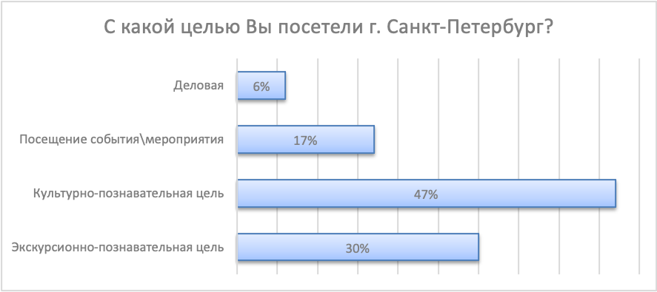
Диаграмма 4. Цели посещения г. Санкт-Петербурга
На диаграмме 5 представлена общая оценка туристов от города. Впечатление от города у большинства туристов: «нейтральное» - 47%, «положительное» - 30%. Нашлись и такие, у кого сложилось «отрицательное» впечатление.
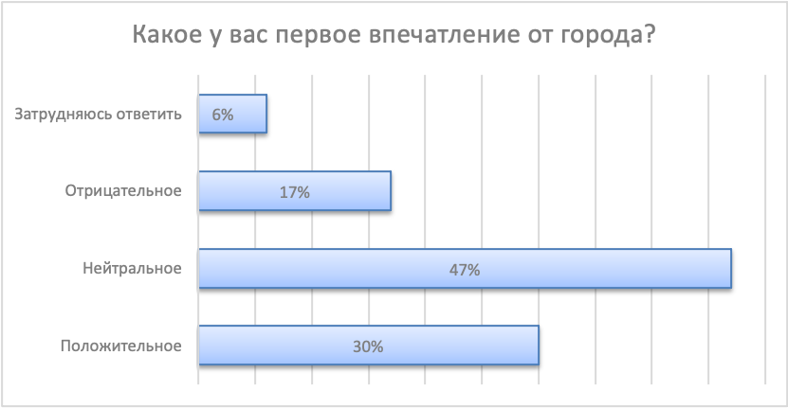
Диаграмма 5. Общее впечатление от города
Хоть у большинства респондентов сложилось «Нейтральное» впечатление от города, 54% с уверенностью сообщили, что приедут в Санкт-Петербург еще раз. (Диаграмма 6)
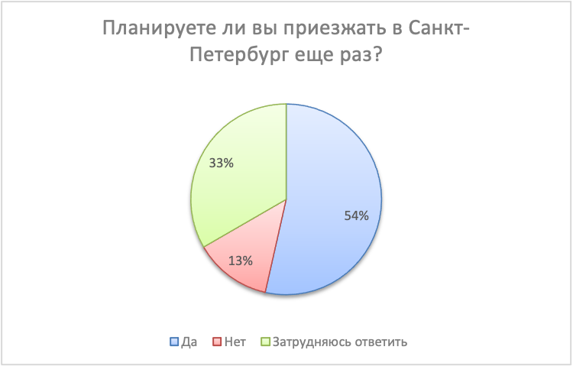
Диаграмма 6. Планы приехать еще раз
С помощью таблиц сопряженности мы решили проверить, каков процент тех, у кого было «Отрицательное» впечатление от города и кто из них не планируют приезжать в Санкт-Петербург еще раз (Табл. Сопр. 1)
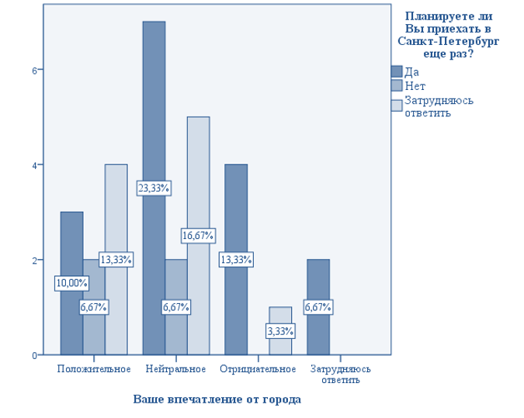
Таблица сопряжённости №1. Впечатление от города
Как мы видим, из приведенного рисунка, хоть у туристов и сложилось отрицательное впечатление, многие все же собираются посетить город еще раз. А вот те, кто ответили, что у них сложилось нейтральное или положительное впечатление, в 6% случаев указали, что не собираются посещать Санкт-Петербург еще раз.
Находясь в путешествии, большая часть туристов потратили в Санкт-Петербурге приблизительно равно 60 000₽– 70 000₽. (или от 6 143¥ до 7 167¥) (Диаграмма 7)
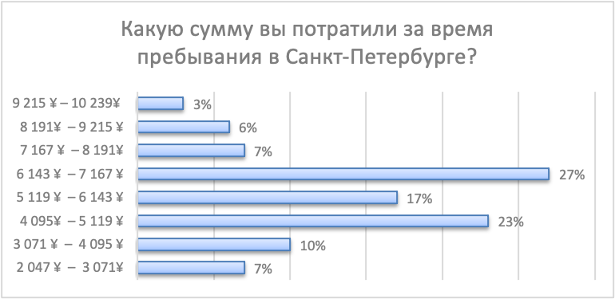
Диаграмма 7. Финансовая оценка расходов в путешествии
Для организации туризма большая часть респондентов пользуется услугами туроператоров и туристических агентств (Диаграмма 8) При этом большая часть путешествует вместе с семьей или друзьями. (Диаграмма 9)
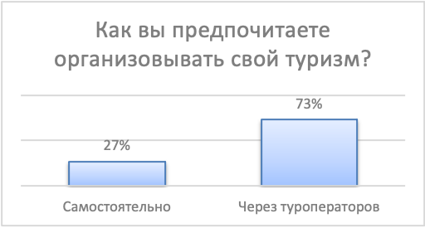
Диаграмма 8. Способы организации выездного туризма
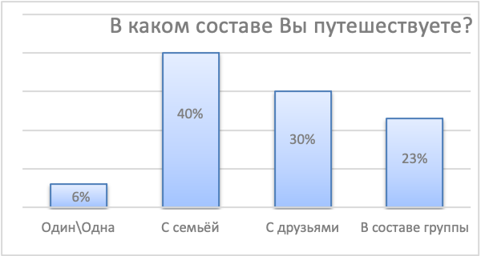
Диаграмма 9. Компания на период путешествия
Помимо вопросов с выбором ответа, респондентам предлагалось ответить на ряд открытых вопросов, которые помогут достигнуть задач поставленных нами в исследовании. Анализ открытых вопросов показал, что те, кто ответил, что собираются посетить Санкт-Петербург еще раз (54%), назвали такие причины планирования повторного визита:

- Очень красивый город – 50% (от тех, кто ответил, что посетит город еще раз)
- Интересная история города – 14%
- Хочется больше узнать о России – 14%
- Посетили не все музеи, которые хотели – 12%
- Хороший и недорогой тур – 10%
Из тех, кто ответил, что не планирует приезжать в Санкт-Петербург еще раз (13%) доводы распределились пропорционально между 4 суждениями:

- Хочется поехать в другой город – 25%
- Не понравился тур – 25%
- Не понравилось отношение местных жителей к китайским туристам – 25%
- Уже много раз посещали Санкт-Петербург – 25%

Их тех, кто затруднились ответить на счет того приедут ли они еще раз в Санкт-Петербург (33%) были получены такие ответы:
- Языковой барьер – 40%
- Холодный климат – 30%
- Отношение местных жителей к китайским туристам 10%
- Не могут спланировать будущие поездки – 10%
Следующий открытый вопрос был посвящен достопримечательностям города. Респондентам предлагалось назвать от 1до 3, которые произвели на них наиболее впечатление. Распределение получилось следующим:
- Эрмитаж – 43%
- Стрелка В.О. – 27%
- Главная площадь – 27%
- Смольный собор – 13%
- Исаакиевский собор – 10%
- Невский проспект – 10%
- Аврора – 2%
- Русский музей – 2%
- Казанский собор – 2%
- Спас на Крови – 2%
- Гостиный двор – 2%
На вопрос «Что Вам больше всего понравилось в путешествии?» были получены следующие ответы:
Русская кухня – 23%
- Город и Россия, в общем – 17%
- Смольный собор – 10%
Респонденты приводили и такие ответы как: гид, хороший тур, Нева, дешевые магазины, музеи.
Из числа проблем (ответы на открытый вопрос «Что вам НЕ понравилось в этом путешествии? С какими проблемами вы столкнулись?»)
туристы выделили такие:
- Языковой барьер – 50%
- Холодный климат – 40%
- Мигранты из Таджикистана – 10%
Выводы по эмпирическому исследованию. Исходя из анализа, можно отметить, что большинство из числа тех, кто прошел наше исследование бывали уже в Россиии и ее центральной части России: в Москве и Санкт-Петербурге. На втором месте восточные районы: Владивосток, Хабаровск, Новый Уренгой. Южная часть Россия является также является привлекательным направлением, некоторые респонденты бывали Крыму и Ростове-на-Дону.
Россия привлекает в равной степени и женщин, и мужчин, причем различных возрастов. Большинство респондентов путешествуют в паре, с друзьями или с детьми.
Приведем информацию, полученную в рамках поставленных задач.
1. Описание условий проживания
Большая часть респондентов, с которыми мы общались (90%) организовывают свой отдых с помощью туристических агентств, которые предоставляют клиентам широкий выбор гостиниц от 3-х звезд и хостелов. Большинство респондентов остались довольны обслуживанием, однако, возникали проблемы, среди них были названы:
- Языковой барьер, что особенно остро ощущалось в менее привычных для туризма зонах страны. Респонденты говорили, что: «практически невозможно найти англоговорящих людей». На этот факт указали 60% респондентов;
- Технические неисправности. Туристы отмечают, что в большинстве отелей в летнюю пору не работают кондиционеры, сломаны сейфы и неисправен санузел – проблема затронула 10% туристов.
2. Отношение местных жителей к туристам
Поскольку в России сильно развит внутренний туризм, отличить местного от приезжего туристам оказалось крайне сложно, из-за чего часто возникали проблемы, связанные с перемещением внутри города или какого-либо туристического объекта. Как отмечают китайские туристы: потерявшись где-либо, крайне сложно найти обратный путь, поскольку любые опознавательные знаки отсутствуют, а прохожие ничем помочь не могут. В таком случае оставалось ждать гида или звонить в службу помощи.
Для многих китайцев, путешествующим с детьми, крайне неожиданным являлся тот факт, что большинство россиян могут спокойно подойти к ребенку и начать с ним играть, разговаривать и т.д. Для китайских туристов такая ситуация сама по себе выглядит небезопасно и настораживает, хотя под этими действиями не скрывается ничего плохого. Такое поведение объясняется социальной реальностью в России, где сильно развит институт семьи. На такие случаи указали 20% человек.
3. Описание достопримечательностей.
Многие китайские туристы в отзывах отмечали, что основной целью их приезда являлась культурно-познавательная: расширение кругозора, возможность узнать что-то новое, познакомиться с интересными людьми, погрузиться в русскую культуру и историю. 51% путешествующих для первой туристической поездки выбирали Москву и близлежащие к нему города. Среди наиболее посещаемых китайскими достопримечательностей были и остаются: Кремль, Собор Василия Блаженного, ГУМ – это стандартный набор мест, входящих в туристическую путевку. Популярным направлением является Московская область. Об этих местах китайские туристы оставляют исключительно положительные отзывы.
4. Плюсы и минусы путешествия
Среди минусов туристы называют такие как:
- дорогое такси – 40%
- бездомные собаки – 20%
- повышенный уровень «оживленности» - 13%
- дожди, климатические условия -10%
- недобросовестное отношение продавцов – 10%.
Понятно, что большинство их хотя и объективно, но неустранимо. Однако частично смягчить их возможно. Следует рекомендовать для посещения более благоприятные для туристов сезоны и зоны с меньшей численностью населения. Нужно добиться того, чтобы власти для привлечения туристам заботились о чистоте улиц и качестве работы учреждений торговли.
Среди плюсов были указаны:
- транспортная сеть и местные красивые виды природы и достопримечательностей отметили 70% туристов;
- быстрый и дешевый общественный транспорт отразили 10% туристов;
- доступ к местам для поддержания активного образа жизни: фитнес-центры, тренажерные залы, бассейны – 10%;
5. Гастрономические предпочтения
Как отмечают туристы, русская кухня довольно специфична для китайцев. Если для Москвы и Санкт-Петербурга такая ситуация не является проблемой, поскольку центральные города России давно знакомы с китайской кухней и любят ее, то жители других регионов отмечают, что местная кухня не рассчитана на китайских туристов. Она для них слишком острая или горькая. Более того, помимо китайских кафе и ресторанов, как отмечают китайцы, в России очень много фаст-фуда, такого как «KFC» и «MacDonalds». Большинство респондентов не поддерживают такой вид питания, в связи с чем вынуждены искать европейскую или китайскую кухню, а в ресторанах, где она предлагается, почти невозможно найти свободного места.
Несмотря на то, что многие туристы называли в своих отзывах ряд проблем, большая часть из них собираются посетить Россию еще не один раз. По мнению Сергея Джан Ша, генерального директора Русско-китайского клуба, который объединяет несколько туристических компаний, специализирующихся на китайских и российских направлениях, российские туры очень популярны среди китайцев. И это отличный повод – чтобы развивать это направление как можно больше и лучше.

3.2. Разработка бренд-бука г. Санкт-Петербурга как инструмента стимулирования туристической активности
Брендинг города представляет значительный интерес как для ученых, так и для политиков. По мере того, как города соревнуются в глобальном масштабе за привлечение туристов, инвестиций и талантов, а также за достижение многих других целей, концепции стратегии бренда все чаще перенимаются из коммерческого мира и применяются в целях развития городов, возрождения и повышения качества жизни. Большая часть опубликованных исследований по брендингу городов исходит из дисциплин маркетинга и урбанистики, двух областей, которые, как правило, следуют параллельным, а не междисциплинарным путям. Территориальный брендинг определяет идентичность и имидж, суть, традиции и уникальность самого города или страны. Проще говоря, бренд — это визитная карточка территории.
Считается, что эта практика приобрела значение с появлением постиндустриального общества среди развивающихся стран, в котором места соревнуются во взаимозависимой, все более глобализированной экономике. Таким образом, брендинг мест неизменно связан с представлением о том, что места конкурируют с другими местами за людей, ресурсы и бизнес, и, как результат, многие государственные администрации придерживаются таких стратегий.
Брендинг города (также известный как брендинг городов) относится ко всем действиям, которые предпринимаются с целью превратить город из места в пункт назначения. «Успешный брендинг, — говорит Роберт Джонс, директор-консультант международной консалтинговой компании Wolff Olins, — может превратить город в место, где люди хотят жить, работать и посещать». Брендинг города часто путают с маркетингом города. Они отличаются тем, что маркетинг использует пожелания и потребности потребителей в качестве руководящего принципа деятельности организации, тогда как в случае брендинга эту роль играют выбранное видение, миссия и идентичность.
Брендинг города создает единый бренд для города и распространяет его на все его предложения и взаимодействия. С точки зрения потребителя это создает уникальную картину города на каждом уровне взаимодействия. Это также помогает устранить необходимость представлять клиентам индивидуальную картину города для каждого из его предложений.
Бренд города — это обещание ценности, обещание, которое необходимо сдержать. Хороший брендинг может помочь сделать города желанными, а плохой брендинг может помочь сделать города нежелательными. Некоторыми примерами хорошо брендированных городов являются Нью-Йорк, Сан-Франциско и Париж. Видно, что успешные городские бренды рекламировали свою историю, качество места, образ жизни, культуру, разнообразие и активно формировали партнерские отношения между городскими муниципалитетами и правительством для улучшения своей инфраструктуры. Не менее важна роль позиционирования в процессе брендинга, т. е. создание особого места на рынке, которое город должен занять.
Чтобы привлекать большое количество туристов, инвестиций, специалистов и повышать качество жизни самих жителей, страны и отдельные города стремятся стать самостоятельными брендами. Иногда бренд города является частью бренда государства, но в то же время имидж города имеет собственный культурный код, отличный от общего имиджа страны.
Для создания этого бренда нужно сформулировать чёткое представление характеристик: здесь и социальные особенности страны, история и главные достопримечательности территории. В качестве вдохновения может послужить национальная еда, ритм города, или, например, архитектурные памятники.
Брендинг территорий требует взвешенных и дальновидных решений: в отличие от товарного брендинга, где неудачный продукт можно снять с производства или заменить — город и целую страну никуда не деть, да и быстро исправить что-то тоже довольно сложно. Поэтому основная стратегическая работа в таких проектах, как правило, не видна со стороны. Но графическое оформление мы можем оценить. Каждый житель видит свой город по-разному. Именно из этой разницы восприятия одного города складывается набор иконок, которые впоследствии могут абсолютно разными путями взаимодействовать друг с другом, а также складываться в один большой паттерн, воссоздавая тем самым город, который для всех такой разный.
Конечно, города и страны могут прекрасно существовать и без какой-либо айдентики. Особенно, если у них есть история, которую дети по всему миру проходят еще в школе. Если такой истории нет, то яркий образ, работающий через разные каналы, действительно может как привлечь туристов, так и вызвать гордость у местных. Из-за того, что целевая аудитория территориальной айдентики настолько разнородна, а материальные выгоды непрямые, сделать эффективно работающий образ очень сложно.
Тем не менее, из примеров заметно, что при разработке, как правило, срабатывает смелость и нестандартные подходы, вдохновленные национальными или городскими особенностями. Так территория и привлекает к себе внимание, и запоминается, как нечто особенное.

Заключение
Итак, актуальность темы обусловлена тем, что:
- Во-первых, в настоящее время в Китае, как и во всем мире, наблюдается динамичное развитие туристической индустрии, растет ее инвестиционная привлекательность.
- Во-вторых, сформировавшийся туристический комплекс вносит существенный вклад в развитие экономики страны.
- В-третьих, развитие туризма КНР знаменует собой формирование нового, свободного стиля и образа жизни миллионов людей.
В связи с этим изучение изменений социально-экономической жизни китайского населения нуждаются в изучении. Причем важный вклад в этот процесс должны внести социологи, которые могут предложить не только методы своей науки для изучения, но и методологию.
Объектом выпускной квалификационной работы являются Сфера туризма в Китае, туристический поток между Китаем и Россией, туристы из двух стран, предметом – социально-экономические отношения, которые складываются в туризме, а также степень удовлетворенности туристов поездками. Несмотря на значимость туризма для экономики Китая, теоретическое изучение отрасли китайскими исследователями только началось. Такое направление науки как «социология туризма» пока не преподается и не изучается в вузах Китая.
Термин «социология туризма» применяется для обозначения прикладного раздела туризма, изучающего с помощью социологических методов тенденции и факторы развития туризма как социального феномена и социального института. Китайская школа исследований туризма сначала создавалась вне страны, ее представители, обучаясь в зарубежных университетах, используя опыт и знания, накопленные мировой наукой, адаптировали их к изучению процессов, происходящих в стране, в том числе, описывая феномен туризма. Развитие туристической индустрии в Китае схоже с теми же процессами, происходящими в России, и также сдерживается целым рядом факторов. При этом можно выделить 8 этапов развития туризма в КНР. Ученые Китая отмечают, что учитывая высокие экономические показатели страны, а также благодаря растущему среднему классу существует огромный потенциал роста китайских выездных поездок. При нынешних темпах роста ожидалось, что к 2008 году за границу приедет 49 миллионов туристов, а к 2015 году это число выросло до 100 миллионов (DFAT, 2005). К 2020 году Китай станет четвертым по величине поставщиком выездных туристов в мире, что составляет 6,4% всего международного туризма. Несмотря на очевидные успехи, в организации туризма в Китае существует множество нерешенных вопросов и прежде всего – отсутствие должной законодательной базы его функционирования. Несмотря на важное место, занимаемое туризмом в стране, в китайском законодательстве до настоящего времени отсутствует единый кодифицирующий акт в виде регулирующего закона. Проект закона КНР о туризме до сих пор находится на стадии разработки, но при этом государством уже разработаны важные меры. Несмотря на растущий интерес со стороны научного сообщества и практикующих специалистов к вопросу развития сотрудничества в области туризма между РФ и Китаем, качественных и количественных исследований, анализирующих этот процесс недостаточно. Со всей очевидностью видны проблемы неразвитой инфраструктуры неграмотного продвижения тур. продукта, недостаточности проводимых мероприятий по привлечению и принятию китайских туристов в РФ. Так как Китай считается одним из перспективных туристских союзников России, вводится ряд программ по укреплению и расширению взаимодействия между этими странами. На слайде перечислены некоторые меры, разработанные нашими правительствами для упрощения туристических поездок между Россией и Китаем. В последние 5 лет русско-китайское туристическое направление является значимым среди граждан наших стран. Если говорить о современной статистике, то по данным Туристической ассоциации «Мир без границ» пик путешествий из Россию в КНР и из КНР в Россию пришелся на январь-декабрь 2017 года – в это время страны посетили максимальное количество туристов по сравнению с 2015 и 2016 годом. Фактически, китайских туристов стало в 2.5 раза больше, чем в 2015 г. Так в 2017 году были значительно упрощены процедуры получения визы для 18 стран. Среди них и Китай. Не стоит сбрасывать со счетов и экономический фактор, в виде девальвации рубля. Посещение России становится доступным для многих китайских туристов. Въездной турпоток из Китая в Россию в 2018 году достигло 2 млн. человек. Такой прогноз недавно представило Посольство Китайской Народной Республики в Российской Федерации. В основном, китайские туристы едут Москву, Санкт-Петербург, но и Ростуризм очень заинтересованы, чтобы география китайского-российского туристического обмена расширялась. Однако география китайско-российского туризма расширяется. В Петербурге за первое полугодие 2018 года число безвизовых туристов из КНР увеличилось на треть. Однако существуют некоторые проблемы: «инфраструктурные емкости» города во многом исчерпаны — и рынок стал ощущать запрос на новые туристические маршруты. С целью выяснения мнений китайских туристов о посещении России, нами был проведен опрос туристов, посетивших СПб в январе – феврале 2019 года. Структура опрошенных составила: 47% мужчин и 53% женщин. Самой многочисленной группой туристов по возрасту оказались китайские гости в возрасте от 25 лет до 44 лет. Было установлено, что большинство респондентов совершает туристические поездки 2-3 раза в год. Перед исследователем стояла задача понять, с какими целями китайские туристы посещают г. Санкт-Петербург. Как видно, 47% туристов посещают город с культурно-познавательной целью. Также на слайде представлена общая оценка туристов от города. Впечатление от города у большинства туристов: «нейтральное» - 47%, «положительное» - 30%. Нашлись и такие, у кого сложилось «отрицательное» впечатление. Хоть у большинства респондентов сложилось «Нейтральное» впечатление от города, 54% с уверенностью сообщили, что приедут в Санкт-Петербург еще раз. Контент-анализ открытых вопросов показал, что те, кто ответили, что собираются посетить Санкт-Петербург еще раз (54%). Из тех, кто ответил, что не планирует приезжать в Санкт-Петербург, еще раз (13%) назвали такие причины, которые вы можете увидеть на слайде. Следующий открытый вопрос был посвящен достопримечательностям города. Респондентам предлагалось назвать от 1 до 3, которые произвели на них наиболее впечатление. Делая обобщающий вывод можно сказать, что несмотря на то, что многие туристы называли в своих отзывах ряд проблем, большая часть из них собираются посетить Россию и Китай еще не один раз. Такая ситуация означает то, что туризм между нашими странами будет развиваться усиленными темпами, а результатом сотрудничества между нашими странами должно стать создание полнофункционального коридора с новыми туристскими продуктами, которые будут в дальнейшем реализовывать туроператоры. Так, например говоря о Санкт-Петербурге, существует ряд проектов, реализация которых позволит увеличить въездной турпоток вне туристического сезона. Таким образом, цели и задачи, поставленные в ВКР выполнены.

Список использованной литературы:
Литература на русском языке:
- Бауман 3. Глобализация. Последствия для человека и общества / Пер. с англ. — М.: Издательство «Весь Мир», 2004.— 188 с.
- Бауман З. От паломника к туристу // Социологический журнал. 1995. Том. 0. № 4. С. С. 133-154.
- Бессараб Д.А., Штефан Л.В. География международного туризма. В 2 ч. Ч. 1. Туристическое страноведение: пособие для студентов вузов. Минск: ТетраСистемс, 2011. – 144 с.
- Бухарова О. Из Пекина в Москву. Стартовал Год китайского туризма в России, Российская Бизнес-газета - № 11(889), 2013.
- Дебор Г. Общество спектакля. Пер. с фр. / Перевод C. Офертаса и М. Якубович. М.: Издательство “Логос” 1999. – 224с.
- Зиммель Г. Созерцание жизни, Избранное, т.2. М., 1999
- Карлусов В.В. Туризм в Китае. М.: Вост. л-ра, 2010. - 384 с.Кущев Н.П. Туризм как объект социологического анализа в современной России. Вестник Нижегородского Университета им. Н.И. Лобачевского. Серия Социальные науки, 2014, №1(33) с. 63-68
- Ким С.Б., Бахлайтнер Р., Социология туризма или о социологии путешествий, см. РЖ, серия 11, Социология, 2006, №3, с.92
- Ким С.Б., Бахлайтнер Р., Социология туризма или о социологии путешествий, см. РЖ, серия 11, Социология, 2006, №3, 90-97
- Куприкова А.А. Российско-китайское сотрудничество в сфере туризма на современном этапе: анализ состояния и перспективы развития // Молодежный научный форум: Общественные и экономические науки: электр. сб. ст. по мат. XLV междунар. студ. науч.-практ. конф. № 5(45).
- Лапшова Л.Н., Камзабаева М.С. Основные тенденции развития туристской отрасли КНР. Проблемы экономической науки и практики: сб. научных трудов/ под ред. С.А. Филатова; Новосиб. Гос. ун-т экономики и управления. – Вып. 2. –Новосибирск: НГУЭУ, 2016. – стр. 70-77.
- Лапшова Л.Н., Ян Ц. Развитие сферы туризма в КНР // Научный форум: Экономика и менеджмент: сб. ст. по материалам V междунар. науч.-практ. конф. — № 3(5). — М., Изд. «МЦНО», 2017. — С. 25-33
- Лысикова О.В. Социокультурные практики туризма: социологический анализ: Монография. Саратов: Сарат. гос. техн. ун-т, 2008. 135 с.
- Медведева В.В. Cовременное развитие туризма в Китае // Студенческий: электрон. научн. журн. 2018. № 14(34). URL: https://sibac.info/journal/student/35/115450 (дата обращения: 23.12.2018).
- Соколова М.В. История туризма: Учеб. пособие. — М.: Мастерство, 2002. — 352 с.
- Урри, Д. Туристическое созерцание и окружающая среда / Д. Урри // Вопросы социологии. – 1996. – Вып. 7. – С. 70–99
- Ушакова Е.О. Особенности оценки ресурсов территории для развития туристской отрасли. Вестник Кемеровского государственного университета. 2015;7(2):259-264.
- Чудновский А.Д., Жукова М.А., Кормишова А.В. Стратегический менеджмент в индустрии туризма [Электронный ресурс] : учебное пособие для студентов вузов, обучающихся по направлениям подготовки 100400 "Туризм", 080200 "Менеджмент" (квалификация (степень) "бакалавр") / А. Д. Чудновский, М. А. Жукова, А. В. Кормишова. - Москва: КноРус, 2015. - 152 с.
- Щеглов С.Е. Динамика и тенденция развития туризма в России // Социальная политика и социология. 2004. № 2. С. 175–176.
- Яковлева Анна Сергеевна О некоторых особенностях законодательства КНР в сфере въездного туризма // Magister Dixit. 2014. №1 (13).

Литература на английском языке:

- Harrison, D.. (2015). Development theory and tourism in developing countries: What has theory ever done for US?, 11. 53-82.
- Kohen Eric The sociology of tourism: approaches, issues and findings, Annual review of Sociology, 1984, vol.10, 373-393
- Lanfant M. F. Sociologie du tourisme. Paris: France Publication; 1978
- Lanquar R. Sociologie du tourisme et des voyages. Paris: France Publication; 1985
- Nash D. Anthropology of Tourism. Oxford: Elsevier, 1996.
- Talos, A.-M., & Brumaru Paul Alexandru (2011). Sociology of tourism. Cinq Continents, 1(2), 184-193. h
- Prideaux B, Recent developments in the Taiwanese tourist Industry – implication for Australia, International Journal of Contemporary Hospitality Management, 1996, 8 (1). 10-15
- Smith V.L. Hosts and gests: the anthropology of tourism, 1977
- The Intensity of Tourist–Host Social Relationship and its Effect on Satisfaction and Change of Attitudes: The Case of Working Tourists in Israel. Tourism Management 21:395–406
- Feng, R., Morrison A., & Ismail,J., East versus west: A comparison of online destination marketing in China and the USA, Journal of vocation marketing, 2004, 10 (1), 43-56
- Hanqin Z., and Lam T., An analysis of Mainland Chinse visitors’ motivations to visit Hong Kong, Tourism management, 1998, 20 (5), 587-594
- Kim, S., Guo, Y., Agrusa,J., Preference and position analyses of overseas destinations by mainland Chinese outbound pleasure tourists, Journal of Travel Research, 2005, 44.212-220
- Law,R., Cheung,C., Lo, A., The relevance of profiling travel activities for improving destination marketing strategies, International Journal of Contemporary Hospitality Management,2004, 16(6), 355-362
- Lehto, X., O’Leary, Cai L., Huan, T., Tourist shoppimg preferences and expenditure behavior: The case of the Taiwanese outbound market, Journal of vocation marketing, 2004, 10 (4), 320-332
- Lo, A & Lam, T., Long-haul and short haul outbound all-inclusive package tours, Asia Pacific Journal of Tourism Research, 2004, 9(2). 161-176
- Pan B.&Laws E., Tourism marketing opportunities for Australia in China, Journal of vocation marketing, 2001, 8 (1), 39-48
- Zhang A., Heung V., The emergence of the mainland Chinese outbound travel market and its implementation for tourism marketing, Journal of vocation marketing, 2002, 8 (1), 7-12
- Zhang G., Pine R., Zhang, H. China’s International tourism development: the present and future, International Journal of Contemporary Hospitality Management, 1999, 12 (5), 282-290
- Zhang H. & Qu H., The trends of China outbound travel to Hong Kong and its implications, Journal of vocation marketing, 1996, 2 (4), 373-381
- Zhang H., Chong K., Jenkins C., Tourism Policy implementation in mainland China: An enterprise perspective, International Journal of Contemporary Hospitality Management, 2002, 14(1), 38-42
- Zhang H., The challenges and opportunities facing travel service industry upon China’s accession to world trade organizations, International Journal of Contemporary Hospitality Management,2004, 16(6), 369-372
- Zhou L., King B. and Turner L, The China outbound market^ an evaluation of key constraints and opportunities, Journal of vocation marketing, 1998, 4, 120-135.

Литература на китайском языке:
- 胡文仲.跨文化交际学概论[M].北京：外语教学与研究 出版社，1999.
- 王慧.解析中俄酒文化[J].经营者，2013,27（2）：74-74.
- 赵英来.论中日不同的数字文化[J].高教学刊，2016年11期.
- 马风书.比较文化语境中的中俄关系[J].外交评论，2008 年第102期，32-41
- 俄]尼•别尔嘉耶夫.俄国魂[M]学林出版社，1999.

Источники:

- Барометр международного туризма UNWTO. – Том 15. Январь 2017 г.
- Блог о законодательстве КНР // [Электронный ресурс] – Режим доступа. – URL: https://cnlegal.ru/china_visa_tourism/tourism_law_2013/ (Дата обращения: 22.12.2018)
- Гости из Китая: что интересно туристам из КНР в России и как туда добраться. – [Электронный ресурс]– URL: https://tass.ru/turizm-v-rossii/3799857 (Дата обращения: 08.02.2019)
- Китайский туризм сулит новые точки роста – Электронный ресурс – [Дата обращения: 12.02.2019 г.] URL: https://www.vestifinance.ru/articles/71073
- Китайцев заманят в Россию – [Электронный ресурс] – URL: //http://www.gazeta.ru/business/2015/03/20/6606881.shtml (Дата обращения 30.03.2017).
- Международный туризм: правовые акты, М., 2000с.205
- Отзывы туристов о Пекин – Электронный ресурс - [Дата обращения:25.02.2019 г.]URL: https://tonkosti.ru/Отзывы_о_Пекине
- Отзывы туристов об отдыхе в Пекине – Электронный ресурс - [Дата обращения:25.02.2019 г.] URL:http://www.turizm.ru/china/peking/stories/
- Отчет Всемирной Туристской Организации – 2013. UNWTO Tourism Highlights 2014 Edition [Электронный ресурс] URL: http // http://tourlib.net/wto/WTO_highlights_2013.pdf
- Сайт публичной библиотеки // Китай - Туризм, общий вклад в ВВП. [Электронный ресурс] – Режим доступа. – URL: https://knoema.ru/atlas/Китай/topics/Туризм/Общий-вклад-туризма-в-ВВП/Общий-вклад-в-ВВП-млрд-долл-США (Дата обращения 22.12.2018).
- Сайт Федерального агентства по туризму – [Электронный ресурс] – офиц. сайт. – Режим доступа: http://www.russiatourism.ru/ (Дата обращения 08.02.2019).
- Статистика турпотоков, - Электронный ресурс – [Дата обращения: 26.02.2019 г.] URL: http://www.visit-russia.ru/rossiysko-kitayskiy-turizm/statistika
- Эксперты: въездной турпоток из Китая в Россию в 2018 году может достичь 2 млн. человек, ФАПТ,2018, -Электронный ресурс – [Дата обращения: 28.02.2019 г.]URL: https://www.russiatourism.ru/news/16090/

Приложения

Приложение 1. Перечень прав и обязанностей туристов на основании закона КНР «О туризме»
1. Права и обязанности туристов
Закон КНР «О туризме» содержит основные права и обязанности туристов. В общем виде они были сформулированы еще в Законе КНР «О защите прав потребителей», принятом в 1993 г.
- Во-первых, туристы пользуются правом на самостоятельный выбор туристских продуктов и правом отказаться от получения услуг в случае принуждения со стороны туристической компании.
- Во-вторых, туристы пользуются правом на получение достоверной информации о туристских продуктах. Туристы могут требовать от туроператора предоставления услуг в соответствии с договором, заключенным с туристической компанией.
- В-третьих, при возникновении опасности причинения личного или имущественного вреда туристы пользуются правом на обращение за помощью и защитой. В случае причинения личного или имущественного вреда туристы вправе получить соответствующую компенсацию.
При этом туристы обязаны:
- соблюдать правила общественного порядка и общественной морали, уважать традиции, культурные и религиозные особенности, не причинять вреда туристическим ресурсам и окружающей среде, следовать нормам цивилизованного туризма;
- не нарушать права и законные интересы местного населения, туристических компаний и их сотрудников, а также других туристов;
- сообщать туристическим компаниям достоверные сведения о состоянии здоровья, следовать правилам безопасности.
Туристы обязаны выполнять меры по временному ограничению туризма, установленные государством, меры обеспечения безопасности и реагирования на чрезвычайные ситуации, предпринимаемые государственными органами, организациями и туристическими компаниями. В случае невыполнения данных мер ответственность возлагается на туриста. Кроме того, туристы, выезжающие из КНР, не должны незаконно оставаться в стране посещения или отделяться от туристической группы. Данное правило распространяется на туристов, въезжающих в КНР индивидуально или в составе туристической группы.
2. Туристические компании
В соответствии с Законом КНР «О туризме» к туристическим компаниям (туроператорам) предъявляются следующие требования:
- наличие постоянного места ведения деятельности;
- наличие необходимого оборудования для ведения деятельности;
- наличие уставного капитала, соответствующего требованиям;
- наличие необходимого количества сотрудников и гидов;
- соответствие другим требованиям, предусмотренным законами и административными правовыми актами. Отдельно стоит выделить Положение «О туристических обществах», устанавливающее правила регистрации туристических компаний с китайским и иностранным капиталом, правила ведения деятельности и ответственность туристических компаний.
Уставный капитал туристической компании должен составлять не менее 300 000 юаней жэньминьби (ст. 6 Положения «О туристических обществах»). Для создания туристической компании необходимо получить лицензию на ведение деятельности в сфере туризма и зарегистрировать создание компании в органах торгово-промышленной администрации.
Туристические компании вправе самостоятельно разрабатывать туристские продукты и вести следующие виды деятельности:
- внутренний туризм (организация туристических поездок для граждан КНР и проживающих в КНР иностранцев в пределах КНР);
- выездной туризм (организация зарубежных туристических поездок для граждан КНР и проживающих в КНР иностранцев);
- приграничный туризм (организация туристических поездок в пределах приграничных зон КНР и иностранных государств);
- въездной туризм (прием в КНР иностранных граждан и оказание для них туристических услуг);
- другие виды туристской деятельности.
Для оказания услуг в сфере выездного и приграничного туризма туристические компании обязаны получить отдельную лицензию. В частности, лицензия на ведение деятельности в сфере выездного туризма выдается после 2 лет работы, если за этот период времени туристическая компания не подвергалась административному наказанию в связи с нарушением прав и законных интересов туристов (ст. 8 Положения «О туристических обществах»). Туристические компании обязаны вносить сумму гарантии качества услуг, которая может быть использована для выплаты возмещения вреда, причиненного правам и законным интересам туристов, или оплаты расходов при возникновении опасности причинения личного вреда туристам. По действующим правилам для туристических компаний, занимающихся внутренним и (или) въездным туризмом, сумма гарантии составляет 200 000 юаней жэньминьби. Если туристическая компания получила разрешение на организацию выездного туризма, она обязана дополнительно внести гарантию на сумму 1 200 000 юаней жэньминьби. Закон КНР «О туризме» запрещает туристическим компаниям широко используемую практику продажи туров по заниженной цене (которая может быть меньше себестоимости тура) с получением дохода за счет взимания обязательных дополнительных платежей за посещение туристических объектов, включенных в программу туристической поездки, и комиссионных от магазинов, посещение которых организуется туристической компанией. Это признается нарушением прав туриста. В случае возникновения такой ситуации в течение 30 дней после завершения туристической поездки турист вправе потребовать от туристической компании возврата дополнительных платежей или возврата денег за товары, которые были приобретены в магазинах, с которых туристическая компания получает комиссию.
3. Туристические объекты
Закон КНР «О туризме» вводит государственное регулирование цен (в форме установления фиксированных или рекомендуемых цен) на входные билеты и транспортные услуги в пределах туристических объектов, для «создания которых используются общественные ресурсы». При повышении цен в обязательном порядке должны проводиться слушания с запросом мнений туристов и организаций в сфере туризма и доказываться обоснованность и необходимость повышения цен. Городские общественные парки и музеи (за исключением важнейших памятников культуры и мест размещения важнейших коллекций культурных ценностей) обязаны постепенно ввести для посетителей бесплатный вход. В случае повышения цен туристические объекты обязаны объявить о повышении цен за 6 месяцев до начала применения. Основной причиной, по которой в Китае введены меры по регулированию цен на входные билеты, является быстрый рост цен в последние годы. Как правило, рост цен не связан с улучшением качества услуг или инфраструктуры. Еще одна проблема туризма в Китае – загруженность туристических объектов (особенно в праздничные дни). Для решения этой проблемы Закон КНР «О туризме» вводит регулирование численности туристов. Количество туристов, находящихся на территории туристического объекта, не должно превышать максимальное количество, установленное государственными органами, занимающимися регулированием деятельности туристических организаций. Туристический объект обязан опубликовать максимальную вместимость, разработать и применять правила контроля за количеством посетителей. Кроме того, туристические объекты могут контролировать численность посетителей при помощи предварительного резервирования билетов.
4. Договор между туристом и туристической компанией
В соответствии с Законом КНР «О туризме» при покупке тура должен быть заключен письменный договор, содержащий:
- основные сведения о туристе и туристической компании;
- план туристической поездки;
- минимальную численность туристической группы;
- условия трансферта, проживания и питания;
- полный перечень и время посещения туристических объектов, входящих в программу тура;
- свободное время туристов;
- перечень платежей за туристические услуги, а также сроки и формы их уплаты;
- ответственность за нарушение договора и способы разрешения споров;
- другие положения, предусмотренные законами, подзаконными актами или определенные сторонами.
Если договор заключается не туристической компанией (туроператором), а туристическим агентством, в договоре также должны быть указаны основные сведения о турагенстве. При заключении договора туристическая компания обязана подробно разъяснить туристу всю информацию, касающуюся плана турпоездки, минимальной численности тургруппы, условий трансферта, проживания и питания, посещения туристических объектов и свободного времени туриста, платежей, ответственности за нарушение договора, способов разрешения споров и других положений договора. Перед началом туристической поездки туристу должен быть вручен туристический ваучер (туристическая путевка), который является частью заключенного договора.
Кроме того, при заключении договора туристическая компания обязана проинформировать туриста о:
- невозможности для туриста воспользоваться услугами туристической компании;
- угрозах безопасности туриста в туристической поездке;
- ситуациях, при которых туристическая компания в соответствии с действующим законодательством освобождается от ответственности или ответственность туристической компании уменьшается;
- законах, обычаях и религиозных табу места назначения, на которые должен обратить внимание турист;
- деятельности, в которой турист не должен принимать участия в соответствии с законодательством КНР.
Если минимальная туристическая группа не была собрана, туристическая компания вправе расторгнуть договор с туристом. При этом туристическая компания без последствий может расторгнуть договор на тур в пределах КНР не позднее чем за 7 дней до начала поездки, а договор на зарубежный тур – не позднее чем за 30 дней. Если минимальная группа не была собрана, туристическая компания с согласия туристов может их передать другому туроператору. При этом ответственность перед туристом несет компания, заключившая договор. В свою очередь, туроператор, которому была передана организация поездки для туристов, несет ответственность перед компанией, заключившей с туристами договор. Если согласие туриста не было получено, договор подлежит расторжению, а все уплаченные туристом платежи – возврату. До начала туристической поездки турист может передать свои права и обязанности по договору с туристической компанией другому лицу. Туристическая компания не вправе отказать в туристической поездке другому лицу вместо туриста, заключившего договор, если для отказа отсутствует «обоснованная причина». Все расходы, возникающие в связи с отказом туриста от договора в пользу другого лица, несут турист и лицо, которому передана туристическая путевка. Турист также вправе расторгнуть договор с туристической компанией до окончания туристической поездки. В этом случае туристическая компания обязана вернуть туристу уплаченные им платежи за вычетом расходов, понесенных туристической компанией. Туристическая компания вправе расторгнуть договор с туристом, если:
- турист болен инфекционным или другим заболеванием, создающим угрозу здоровью и безопасности других туристов;
- турист при себе имеет опасные предметы и отказывается передать их органам общественной безопасности;
- турист нарушает законодательство или нормы общественной морали;
- турист грубо нарушает права других туристов и не поддается уговорам и (или) мерам контроля;
- в других обстоятельствах, предусмотренных положениями законов.
При расторжении договора по вине туриста туристическая компания обязана возвратить туристу сумму полученного от него платежа за вычетом расходов, понесенных туристической компанией. На туриста также возлагается ответственность по компенсации ущерба, причиненного туристической компании.
5. Разрешение споров между туристами и туристическими компаниями
В соответствии с Законом КНР «О туризме» споры между туристическими компаниями и туристами могут быть разрешены путем:
- переговоров между сторонами;
- медиации при посредничестве организации потребителей, органа по приему жалоб или другой организации, занимающейся медиацией споров;
- арбитража в арбитражной комиссии (при наличии арбитражного соглашения между туристической компанией и туристом);
- судебного разбирательства.
Если достаточно большое количество туристов предъявляет одинаковые требования к одной туристической компании, туристы могут выбрать одного или несколько представителей, которые будут участвовать в переговорах, медиации, арбитраже или судебном разбирательстве от лица всех туристов, права которых были нарушены.
Органы, которые будут заниматься приемом жалоб туристов на туристические компании, будут определены местными народными правительствами не ниже уездной ступени. Закон допускает наделение полномочиями по приему и проведению проверок по жалобам туристов уже существующие государственные органы или создание отдельного органа (или структурного подразделения), который будет специализироваться на приеме и проверке жалоб туристов и медиации споров между туристами и туристическими компаниями. Закон КНР «О туризме» обязывает органы, занимающиеся приемом жалоб туристов, сообщать туристам результаты проведенной проверки по жалобе. Организации потребителей существуют во всех основных городах страны. Например, в Пекине есть Пекинская ассоциация по защите прав потребителей (北京市消费者协会), в Гуанчжоу – Комитет потребителей Гуанчжоу (广州市消费者委员会), в Шэньчжэне – Комитет потребителей Шэньчжэня (深圳市消费者委员会). В соответствии с Законом КНР «О защите прав потребителей» организации потребителей занимаются приемом жалоб, проведением проверок и медиацией споров между потребителями и участниками предпринимательской деятельности. Условием проведения медиации при посредничестве организации потребителей, органа по приему жалоб туристов или другой организацией является согласие обеих сторон спора (туриста и туристической компании) на медиацию спора. Принятое в результате медиации решение не может быть исполнено в принудительном порядке и не является окончательным. Передача спора между туристом и туристической компанией в арбитражное учреждение возможна только при наличии арбитражного соглашения, в котором стороны договорились о передаче спора на рассмотрение определенной арбитражной комиссии. При уклонении от разрешения спора путем переговоров, медиации при посредничестве организации потребителей, органа по приему жалоб туристов, отсутствии арбитражного соглашения остается возможность разрешения спора в судебном порядке. Помимо вышеуказанных положений Закон КНР «О туризме» достаточно подробно регулирует деятельность гидов, обеспечение безопасности туристов, государственный контроль в сфере туризма, юридическую ответственность туристических компаний и других организаций в сфере туризма (за ведение деятельности без лицензии, недобросовестную конкуренцию, оказание услуг ненадлежащего качества и другие нарушения прав туристов и др.). Вступает в силу Закон КНР «О туризме» с 1 октября 2013 г. Все туристические компании, работающие в КНР, обязаны оценить риски, возникающие в связи с принятием нового закона. Особенно стоит обратить внимание на условия договора на покупку туров, заключаемых туристической компанией с туристами, требования к работе туристической компании с гидами и ответственность за нарушение законодательства.
Отраслевые ресурсы являются основой для формирования туристского продукта и его дальнейшего продвижения. К ним относится все, что представляет интерес для туристов, является для них привлекательным.
Разнообразие ресурсов и возможностей их использования предопределило и разнообразие методов их классификации. К первой группе относятся природно-рекреационные и культурно-исторические ресурсы, используемые туристами. Во вторую группу входят косвенные туристские ресурсы, привлекаемые для освоения и использования ресурсов первой группы.

Приложение 2. Содержание Административных правил для китайского гражданина, выезжающего за границу
Что касается выездного туризма, то основным регулятором стали «Административные правила для китайского гражданина, выезжающего за границу». Они были введены 1 июля 2002 г. Их полный текст помещён на сайте Бюро по туризму. Правила включают 32 статьи, определяющие нормы поведения и ответственность за их нарушение. Анализ правил позволяет понять, что государство контролирует выездной туристический рынок. В правилах предусмотрены следующие меры контроля:
1) узаконена схема Официальных туристических направлений (ОТН) и неограниченная власть государства в определении стран, разрешенных для группового путешествия с целью отдыха;
установлено, что туристы, уличенные в сексуальные 2) домогательствах, азартных играх или наркотических пристрастиях, должны быть немедленно репатриированы на Родину. В противном случае деятельность ответственного туристического агентства приостанавливается. Руководитель группы может быть привлечен к ответственности. Туристическое агентство и руководитель туристической группы должны гарантировать цивилизованное поведение путешественников в соответствии с духом и стандартами КНР.
3) любое туристическое агентство, заподозренное в серьезном злоупотреблении служебным положением, лишается лицензии и его деятельность приостанавливается.
4) туристические группы должны путешествовать в полном составе, они должны выезжать и возвращаться только через определенные аэропорты, вокзалы и порты. Это помогает управлять персональным составом группы и контролировать передвижения туристов.
5) установлена система определения численности туристов, помогающая управлять числом выезжающих туристов. Государство определяет ежегодную их долю провинциям. В свою очередь региональные организации туризма устанавливают долю для туристических агентств. Основная их цель – обеспечение баланса между пребывающими и выезжающими туристами.

Приложение 3. Бренд-бук
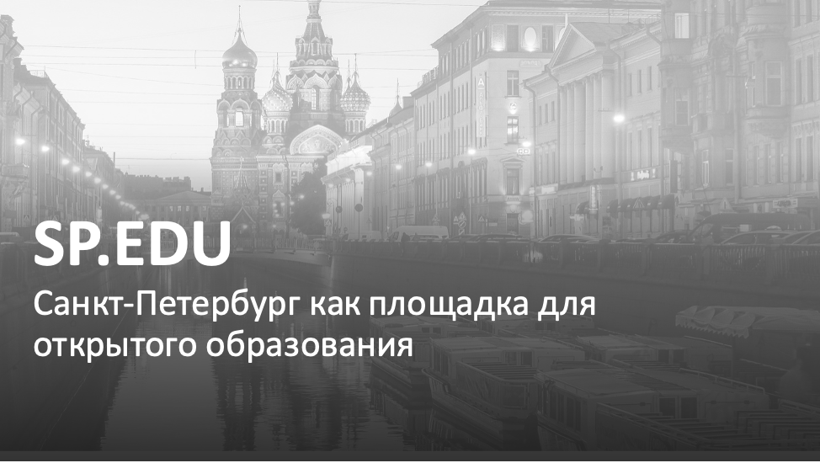
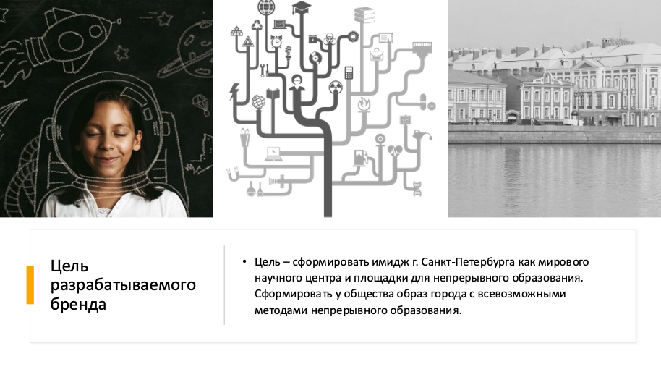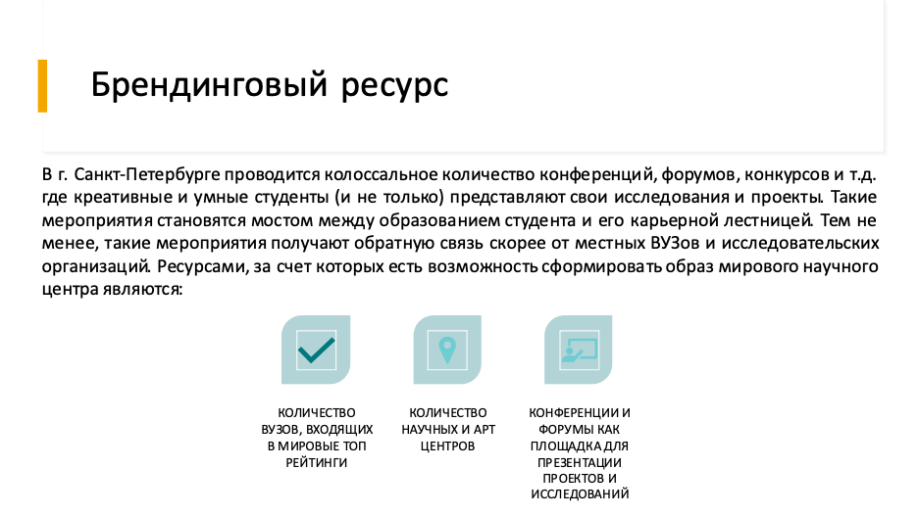
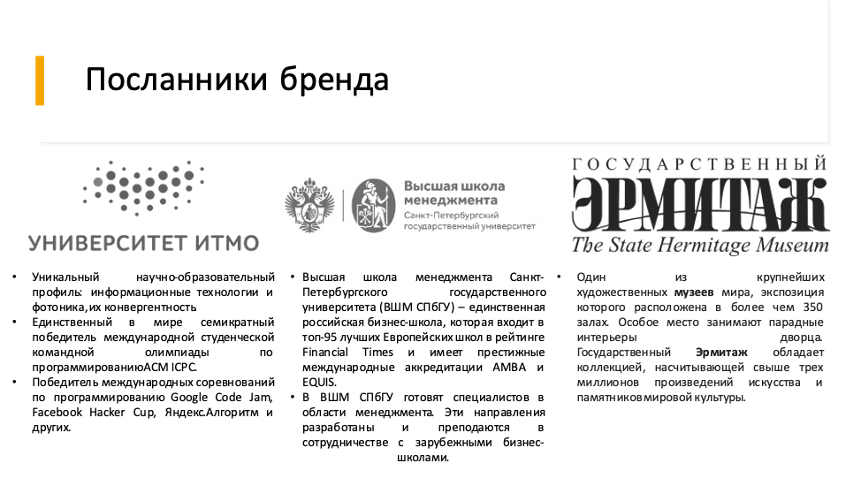
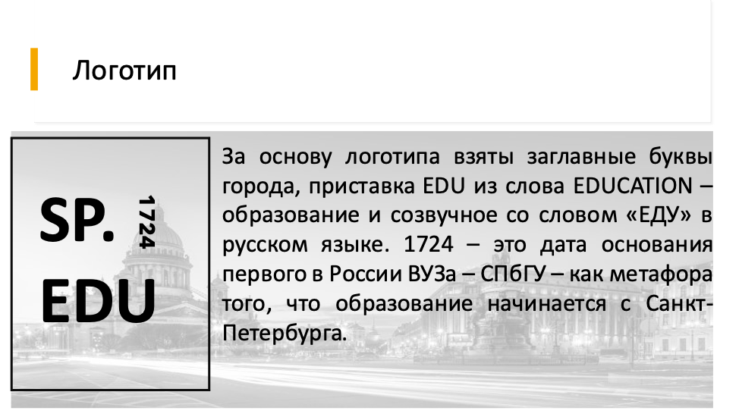

Приложение 4. Программа количественного исследования отзывов китайских туристов
ПРОГРАММА ИССЛЕДОВАНИЯ
для опроса туристов из КНР
Актуальность. По данным Туристической ассоциации «Мир без границ», , в рамках одной поездки туристы из Китая в 98% случаев посещают Москву и Санкт-Петербург. Приезжая в другую страну китайские туристы стремятся к комфорту и привычной им среде. Гости из Китая обращают внимание на наличие китайского завтрака, чайного набора в номере, электрических розеток или переходников, подходящих под стандарт КНР, а также тапочек. Самый острый вопрос для туристов из Китая связан с языковым барьером, поэтому необходимо в гостиницах и других местах отдыха, а также в заведениях общественного питания использовать указатели и информационные материалы на китайском языке. В номерах целесообразно обеспечить трансляцию телевизионных каналов на родном для туристов языке, поскольку — это немаловажные детали для хорошего отдыха. Кроме того, как показало исследование Chinese International Travel Monitor, проведенное порталом Hotels.com. почти 60 % китайских туристов при выборе отеля особое внимание уделяют возможности расплачиваться картами China UnionPay, а также наличию бесплатного Wi-Fi в гостинице.
Опрос туристов, как и пользователей любых других услуг, обязательная и всемирно распространенная формы оценивания качества обслуживания, выявления новых запросов, а соответственно и изменения в работе учреждений услуг и отрасли в целом.
Изучение ответов пользователей услугами (отзывов) настолько удобно, что широко используется не только для улучшения качества работы учреждения, но и сами пользователи, выбирая услугу, ориентируются не на рекламу, а на то, что написали те, которые уже пользовались этими услугами.
Сервисные сайты стали настолько популярными, что появись специальные порталы взаимопомощи или обменом информацией.
Объект исследования – туристы г. Санкт-Петербурга из КНР
Предмет исследования – отзывы и предпочтения туристов из Китая, посетившие СПб
Цель исследования – изучение отзывов как отражения впечатлений китайских туристов от пребывания в СПб
Задачи исследования:
- Выявить основные способы организации выездного туризма?
- Выявить основные проблемы, с которыми столкнулись туристы при планировании поездки;
- Выявить проблемы, с которыми столкнулись туристы, будучи в России;
- Выяснить основные цели туристической поездки;
Метод исследования. Методом сбора информации в данном исследовании является метод стандартизированного интервью по технике face-to-face с использованием бланка интервью.

Приложение 5. Анкета для опроса китайских туристов
Вопросы анкеты

Уважаемые туристы города Санкт-Петербурга!
Приглашаем Вас принять участие в социологическом исследовании, посвященном удовлетворенности туристов Санкт-Петербурга в сфере предоставления туристических услуг. Просим Вас честно и полно отвечать на поставленные вопросы. Информация будет использована только в обобщенном виде. Данные, идентифицирующие Вас указывать не нужно. Заранее благодарим Вас за искренние ответы!

1. Как часто Вы совершаете туристические поездки?
- 1 раз в год
- 2-3 раза в год
- 4 и более раза в год
2. Как вы предпочитаете организовывать свой туризм?
- Самостоятельно
- Через туроператоров
3. С какими целями вы посещаете г. Санкт-Петербург?
- Экскурсионно-познавательная цель
- Культурно-познавательная цель
- Посещения события\мероприятия
- Деловая
4. Какое у вас первое впечатление от города?
- Положительное
- Нейтральное
- Отрицательное
- Затрудняюсь ответить
5. Какие места проживания Вы предпочитаете на время отдыха?
- Хостелы
- Гостиницы
- Квартиры
6. Планируете ли вы приезжать в Санкт-Петербург еще раз?
- Да (Переход к вопросу №7)
- Нет (Переход к вопросу №8)
- Затрудняюсь ответить (Переход к вопросу №9)
7. Почему вы планируете приезжать еще раз?
8. Если не планируете приезжать в Россию еще раз, то почему:
9. Почему вы НЕ планируете приезжать еще раз?
10. Какую сумму вы потратили за время пребывания в Санкт-Петербурге?
- 2 047 ¥ – 3 071¥
- 3 071 ¥ – 4 095 ¥
- 4 095¥ – 5 119 ¥
- 5 119 ¥ – 6 143 ¥
- 6 143 ¥ – 7 167 ¥
- 7 167 ¥ – 8 191¥
- 8 191¥ – 9 215 ¥
- 9 215 ¥ – 10 239¥
- Более 10 239 ¥
11. Вы путешествуете:
- Один\одна
- С семьей
- С друзьями
- В составе группы

12. Назовите достопримечательности города, которые произвели на Вас самое сильное впечатление (1-3 объекта).

13. Из каких источников вы брали информацию о путешествии?
- Рекомендации друзей
- Сайты, порталы в интернете
- Отзывы в интернете
- Турагентство, туроператор
- Специализированные выставки
- Другое
14. Что вам понравилось в этом путешествии?
15. Что вам НЕ понравилось в этом путешествии? С какими проблемами вы столкнулись?
16. Из какого населенного пункта КНР вы приехали?
17. Ваш пол
- Мужской
- Женский
18. Ваш возраст
- До 18 лет
- От 18 – 24 лет
- От 25 лет до 44
- От 45 до 60 лет
- Старше 60

Спасибо большое за Ваши ценные ответы!

Чудновский А.Д., Жукова М.А., Кормишова А.В. Стратегический менеджмент в индустрии туризма [Электронный ресурс]: учебное пособие для студентов вузов, обучающихся по направлениям подготовки 100400 "Туризм", 080200 "Менеджмент" (квалификация (степень) "бакалавр") / А. Д. Чудновский, М. А. Жукова, А. В. Кормишова. - Москва: кнорус, 2015. - 152 с.
Lanfant m. F. Sociologie du tourisme. Paris: france publication; 1978
Lanquar r. Sociologie du tourisme et des voyages. Paris: France Publication; 1985
Grecu f. Hazarde şi riscuri naturale. Editura Universitaţii din Bucreşti; 2009
Paul Alexandru BRUMARU Ana-Maria Taloş, Sociology of tourism
David Harrison, «Evelopment theory and tourism in developing countries: what has theory ever done for us?»
Kohen Eric The sociology of tourism: approaches, issues and findings, Annual review of Sociology, 1984, vol.10, 373-393
Международный туризм: правовые акты, М., 2000с.205
Nash D., Anthropology of tourism, Oxford, 1996
Ким С.Б., Бахлайтнер Р., Социология туризма или о социологии путешествий, см. РЖ, серия 11, Социология, 2006, №3, с.92
Zhang A., Heung V., The emergence of the mainland Chinese outbound travel market and its implementation for tourism marketing, Journal of vocation marketing, 2002, 8 (1), 7-12
Prideaux B, Recent developments in the Taiwanese tourist Industry – implication for Australia, International Journal of Contemporary Hospitality Management, 1996, 8 (1). 10-15
Zhang H. & Qu H., The trends of China outbound travel to Hong Kong and its implications, Journal of vocation marketing, 1996, 2 (4), 373-381
Zhou L., King B. And Turner L, The China outbound market^ an evaluation of key constraints and opportunities, Journal of vocation marketing, 1998, 4, 120-135
Hanqin Z., and Lam T., An analyses of Mainland Chinse visitors’ motivations to visit Hong Kong, Tourism management, 1998, 20 (5), 587-594
Zhang G., Pine R., Zhang, H. China’s International tourism development: the present and future, International Journal of Contemporary Hospitality Management, 1999, 12 (5), 282-290
Pan B.&Laws E., Tourism marketing opportunities for Australia in China, Journal of vocation marketing, 2001, 8 (1), 39-48
Cai, Lehto, O’Leary, 2001
Zhang, Heung V. 2002
Zhang H., Chong K., Jenkins C., Tourism Policy implementation in mainland China: An enterprise perspective, International Journal of Contemporary Hospitality Management, 2002, 14(1), 38-42
Lehto, X., O’Leary, Cai L.,, Huan, T., Tourist shoppimg preferences and expenditure behavior: The case of the Taiwanese outbound market, Journal of vocation marketing, 2004, 10 (4), 320-332
Law,R., Cheung,C., Lo, A., The relevance of profiling travel activities for improving destination marketing strategies, International Journal of Contemporary Hospitality Management,2004, 16(6), 355-362
Zhang H., The challenges and opportunities facing travel service industry upon China’s accession to world trade organizations, International Journal of Contemporary Hospitality Management,2004, 16(6), 369-372
Lo, A & Lam, T., Long-haul and short haul outbound all-inclusive package tours, Asia Pacific Journal of Tourism Research, 2004, 9(2). 161-176
Feng, R., Morrison A., & Ismail,J., East versus west: A comparison of online destination marketing in China and the USA, Journal of vocation marketing, 2004, 10 (1), 43-56
Kim, S., Guo, Y., Agrusa,J., Preference and position analyses of overseas destinations by mainland Chinese outbound pleasure tourists, Journal of Travel Research, 2005, 44.212-220
Китайский туризм сулит новые точки роста – Электронный ресурс – [Дата обращения: 12.02.2019 г.] URL: https://www.vestifinance.ru/articles/71073
Сайт публичной библиотеки // Китай - Туризм, общий вклад в ВВП. [Электронный ресурс] – Режим доступа. – URL: https://knoema.ru/atlas/Китай/topics/Туризм/Общий-вклад-туризма-в-ВВП/Общий-вклад-в-ВВП-млрд-долл-США (Дата обращения 22.12.2018).
Ушакова Е.О. Особенности оценки ресурсов территории для развития туристской отрасли. Вестник Кемеровского государственного университета. 2015;7(2):259-264. DOI:10.21603/2078-8975-2015-2-259-264
Лапшова Л.Н., Ян Ц. Развитие сферы туризма в КНР // Научный форум: Экономика и менеджмент: сб. Ст. По материалам V междунар. Науч.-практ. Конф. — № 3(5). — М., Изд. «МЦНО», 2017. — С. 25-33
Wen, Julie. Tourism and China's Development: Policies, Regional Economic Growth and Ecotourism. River Edge, NJ: World Scientific Publishing Co. 2001.
Chen XL (2011) Civilians, Smooth and Equal Development of Tourism Services Industry-Interview with Dean of China Tourism Research Academy. Economy, 18-19.
Wang F, Wen HB (2012) Impact Analysis and the Countermeasures of the Construction of Nan-Guang High-speed Railway to the Development of Tourism in Guangxi. Orient Enterpr Culture, 222-223.
Zhen AL (2012) The Influence Factors of Our Country Rural Per Capita Tourism Consumption. J Nanyang Normal Univ 3: 73-78.
Сайт Федерального агентства по туризму – [Электронный ресурс] – офиц. Сайт. – Режим доступа: http://www.russiatourism.ru/ (Дата обращения 08.02.2019).
Китайцев заманят в Россию – [Электронный ресурс] – URL: //http://www.gazeta.ru/business/2015/03/20/6606881.shtml (Дата обращения 30.03.2017).
Гости из Китая: что интересно туристам из КНР в России и как туда добраться. – [Электронный ресурс]– URL: https://tass.ru/turizm-v-rossii/3799857 (Дата обращения: 08.02.2019)
Куприкова А.А. Российско-китайское сотрудничество в сфере туризма на современном этапе: анализ состояния и перспективы развития // Молодежный научный форум: Общественные и экономические науки: электр. Сб. Ст. По мат. XLV междунар. Студ. Науч.-практ. Конф. № 5(45). URL: https://nauchforum.ru/archive/MNF_social/5(45).pdf (дата обращения: 08.02.2019)
Cleave, Evan, and Godwin Arku. 2015. "Community Branding and Brand Images in Ontario, Canada". Place Branding and Public Diplomacy 11(1):65–82.
Salman, Saba (1 October 2008). "Future of cities (Society), Communities (Society), Society". Guardian. London.
Archived copy" (PDF). Archived from the original (PDF) on 11 November 2011. Retrieved 20 February 2012.
Caldwell, Niall; Freire, Joao R. (2004). "The differences between branding a country, a region and a city: Applying the Brand Box Model". Journal of Brand Management. 12: 50–61. Doi:10.1057/palgrave.bm.2540201.
Ушакова Е.О. Особенности оценки ресурсов территории для развития туристской отрасли. Вестник Кемеровского государственного университета. 2015;7(2):259-264. DOI:10.21603/2078-8975-2015-2-259-264
Лапшова Л.Н., Ян Ц. Развитие сферы туризма в КНР // Научный форум: Экономика и менеджмент: сб. Ст. По материалам V междунар. Науч.-практ. Конф. — № 3(5). — М., Изд. «МЦНО», 2017. — С. 25-33
Золотарева Ю.В. КИТАЙСКИЕ ТУРИСТЫ – РЕПРЕЗЕНТАТИВНЫЙ СЕГМЕНТ НА РЫНКЕ ГОСТЕПРИИМСТВА // Международный журнал прикладных и фундаментальных исследований. – 2016. – № 12-6. – С. 1132-1135; URL: https://applied-research.ru/ru/article/view?Id=11001 (дата обращения: 14.02.2019).

